Івано-Франківський національний технічний університет нафти і газу
Інститут архітектури та будівництва “ІФНТУНГ-ДонНАБА”
Кафедра архітектури і дизайну

Грекова Христина Василівна
УДК_____

БАКАЛАВРСЬКА РОБОТА

Логістичний хаб у с. Микитинці, Івано-Франківського ТГ

Архітектура та містобудування
191 Архітектура та містобудування

Робота містить результати власних досліджень, використання ідей, результатів і текстів інших авторів мають посилання на відповідне джерело:

Здобувач освітнього ступеня Грекова Х.В.
(підпис, ініціали та прізвище здобувача)

Науковий керівник доцент кафедри АМ Смадич Іван Петрович
(підпис, прізвище, ім’я, по батькові, науковий ступінь, вчене звання керівника)

Допущено до захисту
В.о. завідувача кафедри архітектури та містобудування
проф. Олексій ЯЩЕНКО
(посада) (підпис) (дата) (ініціали та прізвище)

Івано-Франківськ – 2025

Івано-Франківський національний технічний університет нафти і газу
(повне найменування закладу вищої освіти)
Інститут архітектури та будівництва «ІФНТУНГ-ДонНАБА»
Кафедра архітектури і дизайну.
Освітній рівень бакалавр.
Спеціальність 191 – Архітектура та містобудування.
(шифр і назва)
Завідувач кафедри проф. Ященко О.Ф.

ЗАТВЕРДЖУЮ
В.о. завідувача кафедр________ _____________________________ «____»______________2025 року

З А В Д А Н Н Я

НА БАКАЛАВРСЬКУ РОБОТУ СТУДЕНТОВІ
Грекова Христина Василівна
(прізвище, ім’я, по батькові)
- Тема роботи_ Логістичний хаб у с. Микитинці, Івано-Франківського ТГ

керівник роботи:____ Смадич І. П. доцент. кафедри АМ
(прізвище, ім’я, по батькові, науковий ступінь, вчене звання)
затверджені наказом закладу вищої освіти від “04” червня 2025 №307/1
- Строк подання студентом роботи
- Вихідні дані до роботи: Опорний план м. Івано-Франківськ
- Зміст розрахунково-пояснювальної записки (перелік питань, які потрібно розробити)
Передпроектний аналіз: актуальність проблеми, обгрунтування вибору ділянки, аналіз світового досвіду проектування логістичного хабу, порівняльна схема характеристик складських та логістичних хабів,вимоги до розташування складських приміщень, схема функцій логістичного хабу,
схема категорій (за класифікацією ЄС), схема технологічних процесів та зонування в логістичному хабі (типове рішення).
Проектна частина: схема розвитку логістики в Івано-Франківської ТГ(проєктна пропозиція), схема транспортних шляхів, схема функціонального зонування (існуючий стан), зонування генерального плану та генеральний план, схема руху по території, функціональне зонування споруди, планування, об’ємно-просторове рішення та фасади, конструктивне рішення, техніко-економічні показники.

- Перелік графічного матеріалу (з точним зазначенням обов’язкових креслень): аналіз світового досвіду, ситуаційна схема, схема розвитку логістики в Івано-Франківської ТГ, схема транспортних шляхів, Схема функціонального зонування (існуючий план), зонування генплану, генплан М 1:2000, схема руху по території, функціональне зонування планів, план на відмітці +0,000 М 1:1000, план на відмітці +4,000 М 1:1000, план на відмітці +8,000 М 1:1000, план на відмітці -3,800 М 1:1000, фасад в осях 1-18 М 1:1000 , фасад в осях 18-1 М 1:1000, фасад в осях А-Л’ М 1:500, фасад в осях Л’-А М 1:500, розріз 1-1 М 1:1000, розріз 2-2 М 1:1000.

6.Консультанти розділів роботи

Розділ | Прізвище, ініціали та посада консультанта | Підпис, дата
Розділ | Прізвище, ініціали та посада консультанта | Завдання видав | Завдання прийняв
1 | доцент кафедри Смадич І.П.
2 | доцент кафедри Смадич І.П.

7. Дата видачі завдання __________________________________________

КАЛЕНДАРНИЙ ПЛАН

№ | Назва етапів бакалаврської роботи | Термін виконання етапів роботи | Примітка
1 | Отримання та обговорення завдання. | 10.02.2025
2 | Фотофіксація ділянки; дослідження теми; опрацювання теоретичних джерел; вивчення світового досвіду | 10.02. – 24.02.2025
3 | Робота над аналітичними схемами. | 24.02. – 16.03.2025
4 | Розробка ідейної концепції проектного рішення. | 17.03. – 31.03.2025
5 | Розробка генерального плану | 01.04. – 09.04.2025
6 | Розробка об’ємно-планувального вирішення для даного закладу . | 10.04. – 24.04.2025
7 | Розробка основних креслень (плани, фасади, розріз) . | 25.04. – 21.05.2025
8 | Розробка візуалізацій. | 22.05. – 06.06.2025
9 | Графічне оформлення дипломного проекту. | 07.06. – 16.06.2025
10 | Робота над пояснювальною запискою | 29.01. – 18.06.2025
11 | Узагальнення та завершення дипломного проекту. | 18.06. – 22.06.2025

Студент ___________ _________________ ( підпис ) (прізвище та ініціали)

Керівник роботи ___________ _________________ ( підпис ) (прізвище та ініціали)

ЗМІСТ
ВСТУП…………………………………………………………………………….6
РОЗДІЛ I. ТЕОРЕТИЧНІ ОСНОВИ ПРОЄКТУВАННЯ ОБ’ЄКТІВ ЛОГІСТИКИ
  - Поняття та функції логістичного хабу……………………………..……..8
  - Типологія об’єктів логістики……………………………………….…….11
  - Світовий та відчизняний досвід проєктування об’єктів логістики……17
    - Логістичний центр Порт Львів………………………………...….17
    - BW II - Промислова будівля у Віана-ду-Каштелу………………..19
    - Логістичний та промисловий центр Le Mesnil-Amelot…….……21
    - Логістичний центр Brebières II………………………………..…..23
  - Нормативні вимоги до проєктування логістичних хабів……………….25
РОЗДІЛ II. ПРОСТОРОВА ОРГАНІЗАЦІЯ ЛОГІСТИЧНОГО ХАБУ В СТРУКТУРІ ІВАНО-ФРАНКІВСЬКОЇ ТГ
2.1 Архітектурно-просторовий аналіз Івано-Франківської ТГ………………..27
2.2. Особливості вибору ділянки на проєктування. Характеристики містобудівної, транспортної, соціальної, функціональної інфраструктури….29
2.3. Генеральне планування логістичного хабу: зв’язки, зони, функції……...33
РОЗДІЛ III. ПРОЄКТНА ПРОПОЗИЦІЯ ЛОГІСТИЧНОГО ХАБУ
3.1. Архітектурно-планувальна структура проєктованого об’єкту…………...38
3.2. Об’ємно-просторове рішення проєктного логістичного хабу…………....48
3.3. Конструктивні, інженерні та енергоефективні рішення об’єкту……..….49
3.4. Реалізація вимог інклюзивності та безпеки користувачів проєктованого об’єкту…………………………………………………………………………....51
Список використаних джерел…………………………………………………...54

ВСТУП
Актуальність теми
Тема є важливою, оскільки з початком повномаштабного вторгнення в Україну логістична сфера зазнала глибоких негативних змін. Порушення роботи логістичних компаній, руйнування складів та транспортної інфраструктури призвели до серйозних збоїв у діяльності галузі. Приблизно п’ята частина підприємств, що до війни успішно працювали в цій сфері, змушені були припинити свою діяльність. Інші учасники ринку опинилися в умовах, де звичні процеси більше не були ефективними й потребували суттєвого оновлення.
Варто зазначити, що війна вплинула на всі галузі української економіки, а це в свою чергу припадає на логістику близько 9-10% ВВП. Значна частина компаній, розташованих у східних і північних регіонах країни, постраждала внаслідок російської агресії. Це змусило їх зупинити діяльність у цих регіонах і перемістити свої потужності в більш безпечні частини країни. Багато компаній перевозили свої активи до західної України, однак це призвело до збільшення відстаней між виробництвом ,складами та споживачами, що спричинило зростання часу доставки й витрат на транспортування продукції й сировини.
Одним із важливих стратегічних кроків стало формування нових логістичних хабів за межами України. На сьогодні ключову транзитну функцію для українських вантажів виконують Польща та Румунія. Зокрема, польські морські порти – Гданськ і Гдиня – перетворилися на основні пункти перевалки для імпортно-експортних операцій.
Водночас мультимодальні перевезення набули статусу не просто сучасної тенденції, а критично необхідного інструменту. Завдяки поєднанню залізничного, автомобільного та морського транспорту вдалося забезпечити стабільність логічних ланцюгів навіть в умовах воєнної нестабільності.
Серед основних логістичних викликів , з якими зіштовхнувся український бізнес на початку війни, можна виділити наступні:
- Відмова компаній від накопичення великих запасів на складах через ризики знищення внаслідок обстрілів.
- Переміщення складських потужностей. До війни основна частина сучасних складів – до 70-80% - була зосереджена в Київській області. Так як підприємства почали переміщувати запаси на захід України, але інфраструктура регіону виявилася не готовою до таких обсягів зберігання та обробки вантажів.
- Ускладнення закупівель, пов’язане з обмежиним вибором товарів та постачальників, блокадою морських портів, закриттям повітряного простору, перевантаженням залізниці та зростанням вартості перевезень.
- Загальне ускладнення логістичних процесів через наявність блокпостів, перевірки, обмеження, пов’язані із комендантською годиною, а також необхідність заздалегідь планувати маршрути з урахуванням потенційних ризиків атак.

Усе перелічене свідчить про необхідність адаптації логістичних систем до сучасних умов. Переміщення підприємств в умовно безпечні регіони створило попит на розвиток логістики саме на заході. У цьому плані Івано-Франківськ має стратегічні переваги завдяки своєму розташуванню поблизу кордонів з ЄС, так і через зростаючу концентрацію підприємств. Планування логістичного хабу тут не тільки компенсує втрати центральних та східних областей а й створить нові можливості для підприємств, забезпечить зберігання, обробку та доставку вантажів у межах України та за її межами.
Такий логістичний хаб розглядається не лише як транспортно-складський комплекс, а як сучасний інфраструктурний об’єкт, що інтегрує різні види транспорту, впроваджує цифрові технології та автоматизацію логістичних процесів. Його функціонування дозволяє скоротити логістичні витрати, підвищити надійність та швидкість доставки товарів, а також сприяє економічному зростанню регіону через створення нових робочих мість і підтримку малого та середнього бізнесу.
Крім того, розвиток таких об’єктів відповідає загальнодержавним цілям щодо посилення транзитного потенціалу України, її євроінтеграційного курсу, а також підтримки аграрного й промислового секторів, для яких стабільна логістика є критично важливою.
Мета дослідження: Довести необхідність створення та розвитку сучасного логістичного хабу в Івано-Франківську. Проєкт передбачає ґрунтовне опрацювання сучасних теоретичних засад, аналіз міжнародного та національного досвіду, визначення принципів просторової організації та формування ефективної архітектурно-планувальної структури хабу. Вона має відповідати актуальним вимогам логістики, інтегруватися у транспортну інфраструктуру регіону, сприяти оптимізації вантажопотоків, стимулювати економічний розвиток та підвищення конкурентоспроможності території.
Завдання дослідження:
1.Проаналізувати теоретичні підходи, типологію та функціональне призначення логістичних хабів; розглянути світовий і вітчизняний досвід їх проектування.
2. Провести архітектурно-просторовий аналіз території Івано-Франківської громади, визначити ключові параметри вибору земельної ділянки та сформувати генеральне планування об'єкта.
3. Розробити архітектурно-планувальну структуру хабу з урахуванням об'ємно-просторових, конструктивних, інженерно-технічних, енергоефективних рішень, а також забезпечити відповідність сучасним вимогам безбар'єрності та безпеки для всіх користувачів.

РОЗДІЛ I. Теоретичні основи проектування об’єктів логістики
  - Поняття та функції логістичного хабу
Слід зазначити що логістична система - це складна організаційна структура в основну якої покладено процесно-системний підхід та принципи ризик менеджменту. Одним із ланцюгів цієї системи, що дозволяє управляти матеріальними й супровідними потоками, є склад . Отже метою створення складів у системах логістики є перетворення параметрів матеріальних потоків в механізми та інструменти їх ефективного використання. [4]
Складські приміщення виконують широкий спектр функцій у системі управління ланцюгами постачання – від консолідації та розподілу до сезонного чи довгострокового зберігання продукції. Під час прийняття рішення про будівництво, придбання або оренду складу підприємство стикається з необхідністю оцінки його доцільності, економічної ефективності та реальної потреби. Одним із дієвих підходів до ухвалення таких рішень є використання кваліметричних [4] методів оцінювання функціонального потенціалу та економічних переваг логістичних хабів відповідно до їх класифікаційних характеристик.
У сучасній логістиці часто виникає плутанина між поняттями «склад» і «логістичний хаб», які іноді помилково вважають взаємозамінними. Проте між ними існують суттєві відмінності, що стосуються функціонального призначення, масштабів діяльності та ролі в логістичних ланцюгах
Склад, у класичному розумінні, це об'єкт, основною функцією якого є зберігання товарно-матеріальних цінностей. Тут виконуються базові логістичні операції: приймання продукції, її зберігання та подальше відвантаження.
На відміну від цього, логістичний хаб є комплексною інфраструктурною одиницею, що поєднує в собі не лише складські функції, а й транспортну інтеграцію, обробку вантажів, сортування, пакування, митне оформлення та управління мультимодальними перевезеннями. Таким чином, логістичний хаб виконує значно ширший спектр завдань і виступає ключовим елементом у забезпеченні ефективності глобальних ланцюгів постачання. .(рисунок 1) 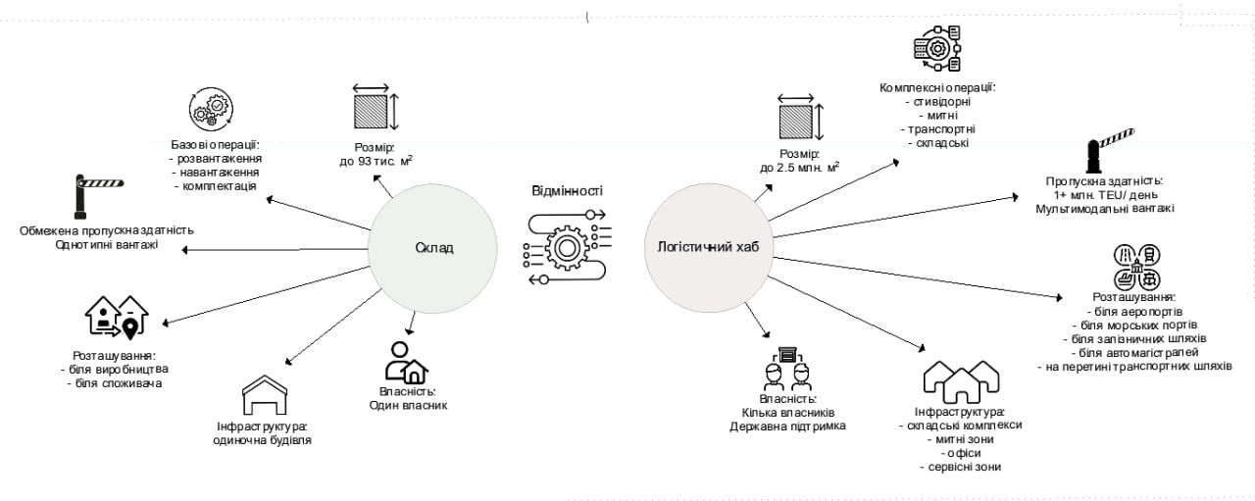
Рисунок 1. Порівняльна схема характеристик складських та логістичних хабів
Логістичний хаб – об’єкт індустріальної нерухомості значного масштабу з доцільним транспортним розв’язанням, доступністю різних видів транспорту, центром концентрації та перерозподілу вантажопотоків, а також повним комплексом логістичних послуг з використанням сучасних ІТ-технологій для оптимальних розрахунків ланцюгів постачань, інформаційних центрів логістичних компаній для відстеження вантажів.[3] Основні функції логістичного хабу включають:
- Консолідація та деконсолідація вантажів. Хаб об’єднує партії товарів від різних постачальників з метою формування оптимальних обсягів для подальшого транспортування(консолідація) або навпаки – ділить великі партії на менші для доставки кінцевим споживачам (деконсолідація). Ці операції сприяють зниженню витрат, покращенню обслуговування і підвищенню гнучкості логістичних процесів
- Зміна видів транспорту ( мультимодальні перевезення). Розподільчий пункт виконує роль транспортного вузла, де забезпечується перевантаженння вантажів між автомобільними, залізничними, морськими або авіаційним транспортом. Це дозволяє формувати комбіновані логістичні маршрути, скорочуючи час доставки і підвищуючи ефективність перевезень.
- Тимчасове зберігання продукції. Об’єкти мають оснащені складські приміщення для коротко- та середньострокового зберігання продукції, що враховує специфіку вантажів (температура, безпека, вологість тощо). Це дозволяє регулювати постачання і уникати збоїв у логістичних потоках.
- Сортування, маркування, пакування. Здійснюється попередня сортування вантажів, їх маркування згідно з вимогами замовниками, а також пакування або перепакування продукції. Це забезпечує відповідність стандартам доставки та мінімізує ризики пошкодження товарів.
- Митно-брокерські послуги. Включає зони митного контролю, де здійснюється оформлення вантажів, що спрощує міжнародні перевезення, знижує витрати часу на проходження митниці та забезпечує дотримання нормативних вимог.
- Управління товарними запасами та інформаційний супровід. Сучасні інформаційні системи (WMS, TMS), забезпечують облік вантажів у режимі реального часу, моніторингу руху товарів, оптимізацію маршруту доставки та ефективне управління запасами.
- Виконання операцій з доданою вартістю. Крім базових функцій, є і додаткові послуги до яких може відноситися: комплектація, промислова обробка, маркування, технічне обслуговування або доукомплектація товарів, що підвищує їх споживчу привабливість і додає конкуретних переваг.
- Координація транспортних потоків. Забезпечує синхронізацію та безперервність роботи різних видів транспорту, що дозволяє зменшити затримки, знизити логістичні витрати та покращити надійність поставок.
- Сервісна та інформаційна підтримка. Хаб виступає комунікаційним центром між усіма учасниками логістичного процесу, від вантажовласників і перевізників до митних органів. Він надає інформаційно-косультаційні послуги, здійснює супровід документообігу та сприяє прозорості логістичних операцій. (рисунок 2)
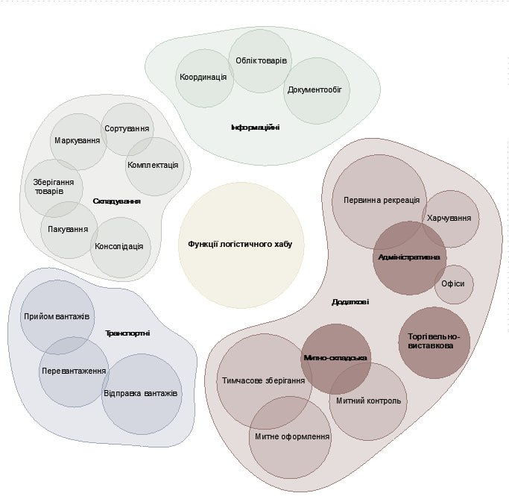
Рисунок 2. Схема функцій логістичного хабу.

1.2 Типологія об’єктів логістики
Типологія логістичних хабів охоплює різноманітні класифікації, що базуються на їх функціональному призначенні, масштабах діяльності, географічному охопленні, спеціалізації та особливостях транспортної інфраструктури. Основні типи логістичних хабів можна згрупувати за такими критеріями:
За територіальним охопленням:
- Міжнародні хаби - це великі мультимодальні центри, які працюють на глобальному рівні, об'єднуючи кілька видів транспорту (авто, залізниця, морський, авіаційний) і надаючи повний комплекс логістичних послуг.
- Регіональні хаби обслуговують конкретні географічні регіони, сприяючи ефективній взаємодії між транспортними мережами та споживачами на рівні області чи групи областей.
- Локальні (міські) хаби функціонують у межах міста або агломерації, забезпечуючи оперативну доставку й розподіл товарів у межах локального ринку.
За функціональною спеціалізацією:
- Транспортні хаби виконують функції перевалки вантажів між різними видами транспорту.
- Складські (розподільчі) хаби зосереджені на зберіганні, сортуванні та комплектації вантажів.
- Агрологістичні хаби спеціалізуються на логістиці сільськогосподарської продукції.
- Гуманітарні хаби організовані для прийому, обробки та розподілу гуманітарної допомоги.
За видом основного транспорту:
- Портові хаби перевезень - розташовані біля морських чи річкових портів і забезпечують логістику водних
- Аеропортові хаби - спеціалізуються на логістиці авіаційних вантажів.
- Залізничні хаби - обробляють потоки вантажів, що переміщуються залізницею.
- Автомобільні хаби - орієнтовані на логістику автотранспортом, зосереджуючи доставку та розподіл вантажів на шосейних маршрутах
А також, більшість складських приміщень класифікуються за такими ознаками, як конструктивні особливості, форма власності, рівень механізації, тип продукції та товарна спеціалізація.
Таблиця 1
Параметр класифікації | Тип складських приміщень
Функціональні можливості | - Сортувально-розподільчі  - Транзитно-перевалочні  - Накопичувальні
Рівень механізації | 1. Немеханізовані  2. Механізовані  3. Комплексно-механізовані  4. Автоматизовані  5. Автоматичні
Форма користування | - Індивідуального користування  - Спільного користування  - Загального користування
Форма власності | - Державні,  - Колективні  - Приватні  - Спільні
Товарна спеціалізація | -Універсальні  -Спеціалізовані  -Вузькоспеціалізовані  -Комбіновані  -Неспеціалізовані  -Змішаного зберігання
Конструктивні особливості | -Закриті  -Напівзакриті  -Відкриті
[4]
З таблиці видно, що запропонована структуризація не охоплює класифікаційних ознак, пов'язаних із рівнем безпеки та можливістю впровадження сучасних інформаційних технологій. Водночас використання інноваційних інтелектуальних рішень сприяє зменшенню потреби в операторах, кількості помилок, підвищенню продуктивності та мінімізації ризиків непередбачених ситуацій.
В роботі зазначається, що в Україні однією з найбільш розповсюджених класифікацій складських приміщень (логістичних хабів) є міжнародна класифікація брокерського агенства Knight Frank. Вона базується на вимогах щодо технічних параметрів територій, обладнання й комунікацій та дозволяє поділити всі складські приміщення (за рівнем досконалості) на 6 класів (А+, А, В+, В, С, D). [4]
Клас А+
- Сучасна одноповерхова будівля зі світлими конструкціями (сендвіч-панелі), без колон або з кроком ≥12 м.
- Висота стелі від 13 м; підлога бетонна, антипилова, навантаження 25 т/м², рівень 1,2 м.
- Забудова 40-45%.
- Повний комплекс: температурний режим, вентиляція, пожежна та охоронна сигналізації, відеоспостереження.
- Dock shelters (21 на 500 м²), маневрові та паркувальні зони.
- Офісні та побутові приміщення, система контролю доступу.
- Оптоволоконний інтернет, електропідстанція, залізнична гілка.
- Розташування біля трас, професійна експлуатація.
Клас А
- Подібні характеристики до А+, але:
- Стеля від 10 м.
- Крок колон 29 м.
- Забудова - 45-55%.
- Dock shelters ≥1 на 700 м².
Клас В+
- Одноповерхова нова або реконструйована будівля.
- Стеля від 8 м; підлога бетонна, антипилова.
- Dock shelters 21 на 1000 м².
- Присутні: вентиляція, пожежна система, контроль доступу, офіси, телекомунікації, залізнична гілка.
- Пандус для автотранспорту.
Клас В
- 1-2 поверхи, нове або реконструйоване приміщення.
- Стеля від 6 м; підлога - асфальт або бетон без покриття.
- У разі 2 поверхів — ліфти 23 т (1 на 2000 м²).
- Стандартні інженерні та охоронні системи, пандус, офіси, ж/д гілка.
Клас C
- Капітальні приміщення або ангари, утеплені.
- Стеля від 4 м; підлога асфальт/бетон без покриття.
- Базові системи: опалення, вентиляція, пожежна сигналізація, охорона, телекомунікації.
- Пандус, офіси, ж/д гілка.
Клас D
- Підвали, ангари, неутеплені об'єкти.
- Мінімальна інженерія: опалення, вентиляція, пожежна сигналізація, телекомунікації, офіси, ж/д гілка.
- Придатні лише для тимчасового або обмеженого зберігання.(рисунок 3)
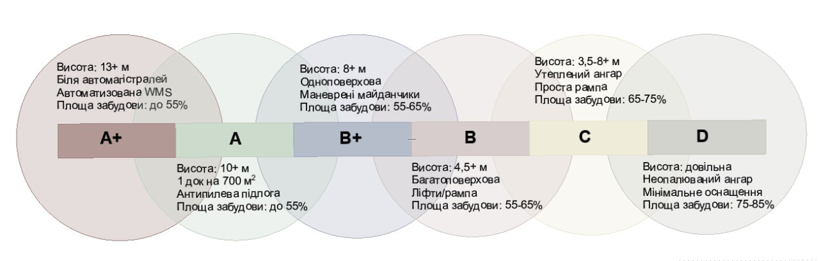
Рисунок 3. Схема категорій ( за класифікацією ЄС)
В ході дослідження була розроблена схема технологічних процесів та зонування в логістичних хабах (типове рішення). Вона умовно поділена на дві частини: верхня частина (над пунктирною лінією) зображає основні операції, пов'язані з прийманням, обробкою та зберіганням вантажів, тоді як нижня частина це етапи, що стосуються комплектації замовлень та їхньої подальшої відправки.
Усе починається з розвантаження та приймання товару. Це перша і дуже важлива ланка, де вантажі надходять до складу тут їх реєструють, перевіряють і передають у подальший обіг. Далі розпакування й підготовка продукції: товари розкомплектовують, сортують і розподіляють залежно від подальшого призначення. Наступний крок фасування: продукцію упорядковують у зручні об'єми чи групи відповідно до стандартів зберігання чи майбутньої доставки.
Найбільшу частину технологічного ланцюга займає зберігання. У цій зоні товари перебувають у спеціально обладнаних умовах, організованих таким чином, щоб забезпечити швидкий доступ і оптимальне використання простору. Для окремих груп продукції передбачена консервація збереження якості товару або упаковки впродовж довгого терміну. У деяких випадках є навіть окрема зона для виготовлення упаковки .
Після проходження основного оброблення, товари переходять у зону комплектації. Саме тут працівники хабу формують індивідуальні замовлення, відбираючи необхідні позиції зі складу. Скомплектовані замовлення надходять у зону видачі, де готуються до відправки клієнтам або транспортним компаніям.
Поряд із логістичними процесами функціонує офісно-торговий блок. Він забезпечує координацію роботи хабу, контроль за замовленнями, документальне оформлення та зв'язок із партнерами. Саме в цій частині відбувається більшість адміністративних та комунікаційних процесів.(рисунок 4)
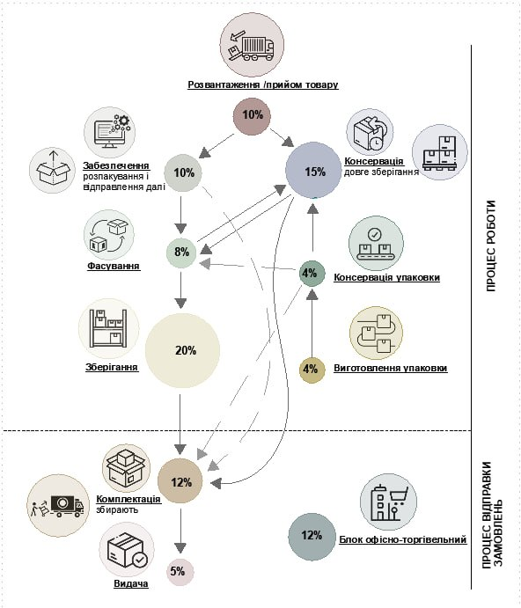
Рисунок 4. Схема технологічних процесів та зонування в логістичному хабі (типове рішення)
1.3. Світовий та відчизняний досвід проєктування об’єктів логістики
1.5.1. Логістичний центр Порт Львів, Україна
Port Lviv
Архітектори: Аlterra Group
Рік: 2022 рік
Площа: 77 000 м²
Місцезнаходження: c. Пасіки-Зубрицьких, Львівська обл.
PORT – це найбільший логістичний комплекс на заході України загальною площею в 77 000 кв.м. Це не просто складський центр, а сучасний mixed-use hub, де органічно поєднуються складські, виробничі, торгові та офісні приміщення. [6]
Цей комплекс – це стратегічна точка перетину ключових маршрутів: транспортних, торгівельних та фінансових. Тут відбувається з’єднання логістичних потоків . Його збудовано за новими технологіями: встановлені якісні докові ворота, безпилова промислова підлога, зручні рампи, а також підключений wi-fi по всій території. Кожна черга будівництва та кожне приміщення мають унікальний вигляд
Територія комплексу включає озеро з рекреаційною зоною, заклад харчування, супермаркет, аптеку, приміщення для відпочинку персоналу, велику кількість паркомість для вантажного й легкового транспорту.
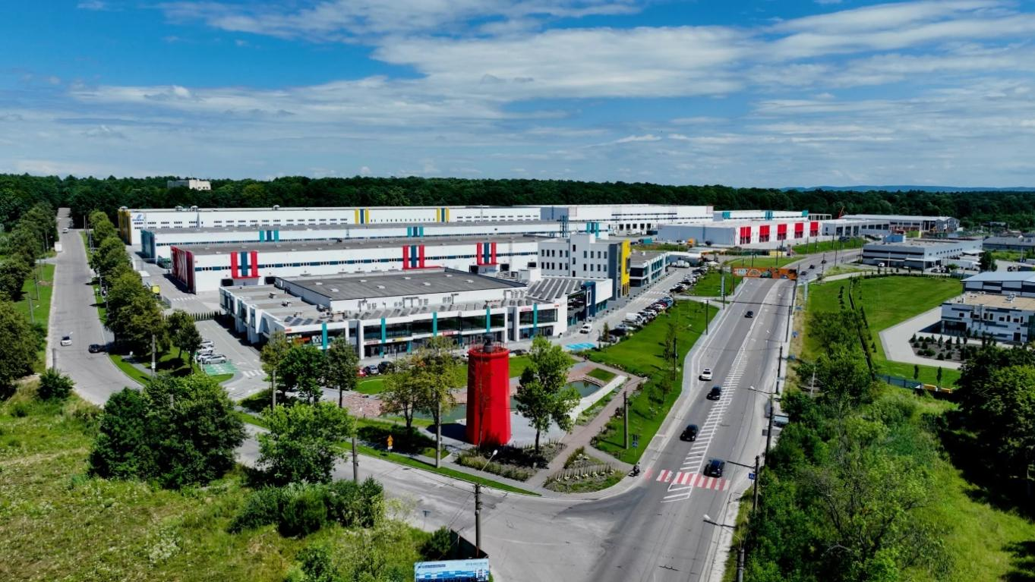
Рисунок 5. Екстер’єр споруди
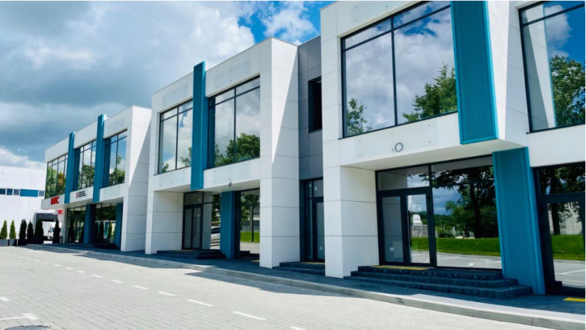
Рисунок 6. Екстер’єр споруди
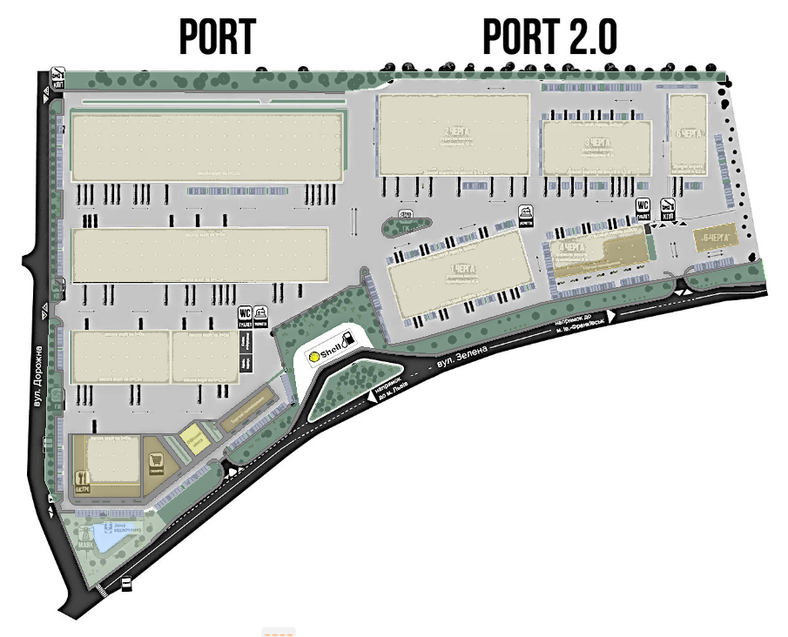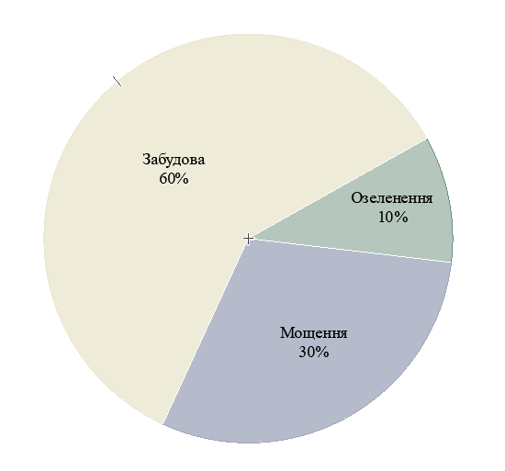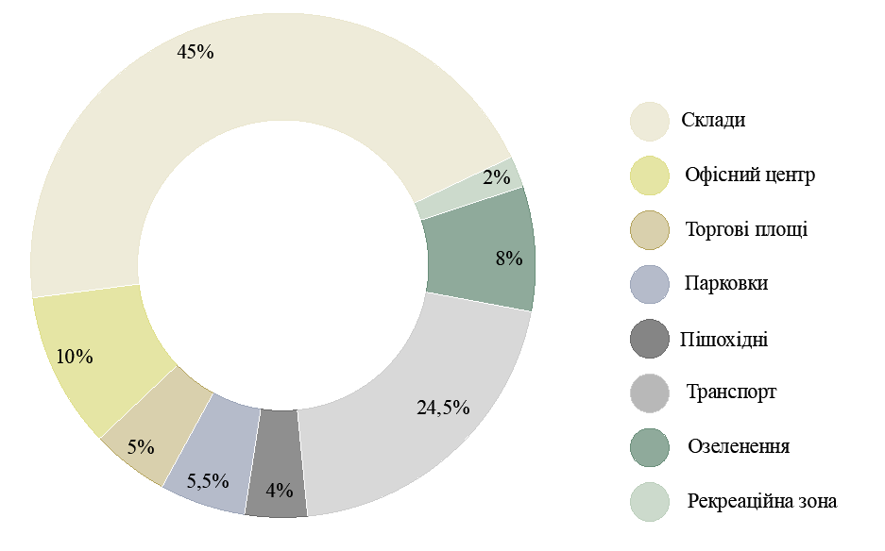
Рисунок 7. Генплан комплексу та його зонування
1.5.2. BW II - Промислова будівля у Віана-ду-Каштелу, Португалія
Архітектори : Multiprojectus
Рік: 2024 рік
Площа: 900 000 м²
Місцезнаходження: Ланхесеш, Віана-ду-Каштелу, Португалія
Промислова будівля в Віана-ду-Каштелу проект складається з нової промислової одиниці в Ланхесесі, Віана-ду-Каштелу, і складається з двох, очевидно, автономних об’ємів різної висоти. Перший том - велика промислова/складська/технічна зона з навісом, що захищає судноплавну зону. Другий том - соціальна та адміністративна зона, що складається з 2 поверхів над рівнем землі та “drawing” основного фасаду будівлі. [9]
Фасад побудований на повторенні вертикальних елементів, що визначає загальний ритм і стиль. Чергування заповнених і порожніх об’ємів створює внутрішні дворики, що оживлюють простір та варіюють світлотіньову динаміку.
Головний вхід до будівлі складається з конструкціїфойєзі стелями подвійної висоти та сходами “suspended”, які є основним елементом цього простору. Сходи відокремлені від стін і плити і з’єднані пухким бетонним об’ємом, який піднімається з підлоги і утворює перші три сходинки сходів. Два томи не торкаються, створюючи між ними момент напруги. [9]
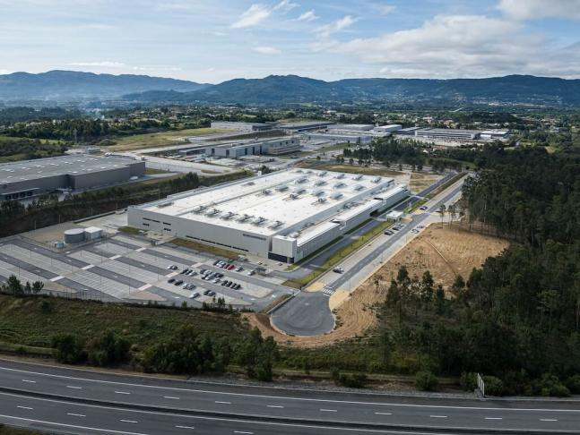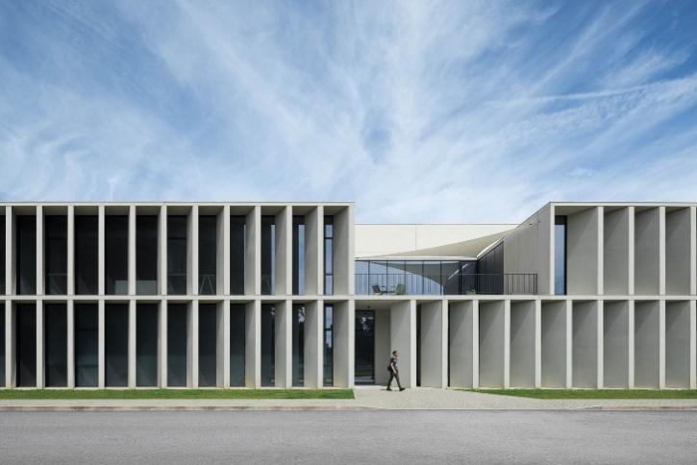
Рисунок 8. Вигляд споруди з пташиного польоту та екстер’єр споруди
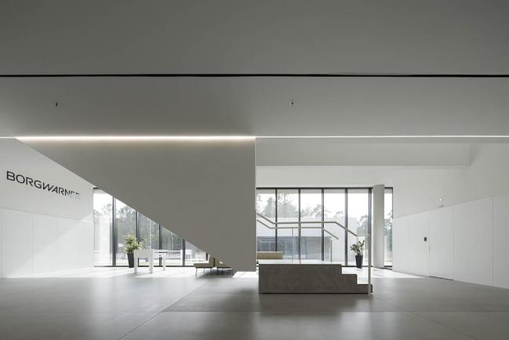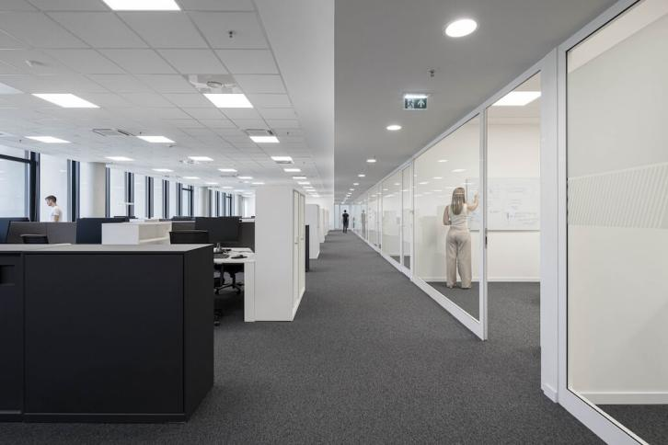
Рисунок 9. Інтер’єрні вирішення

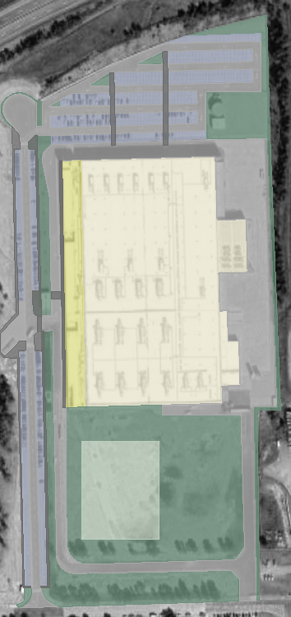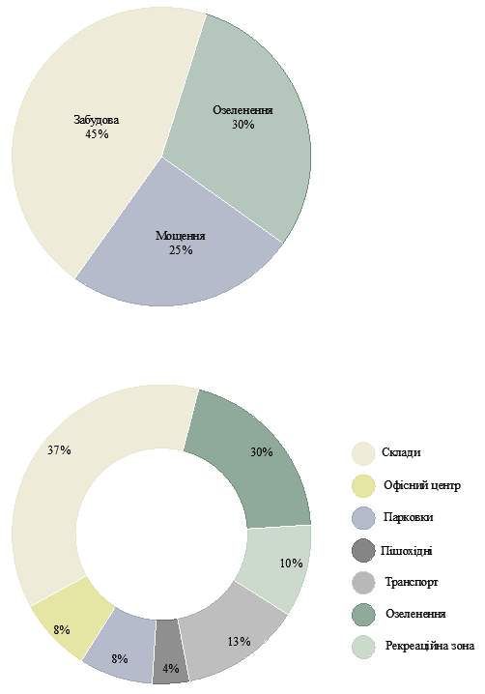
Рисунок 10. Генплан споруди та його зонування
1.5.3. Логістичний та промисловий центр Le Mesnil-Amelot
Архітектори : Goodman
Рік: проектується
Площа: 43 000 м², 49 000 м² і 98 000 м²
Місцезнаходження: ZAC de la Chapelle de Guivry, Le Mesnil-Amelot, France

Парк на північ від Парижа займає 37 гектарів і охоплює три автономні будівлі.
Ділянка розташована за 27 км від Парижа, між автострадами A1 і RN2. Він обмежений майбутньою об’їзною дорогою Roissy East, продовженням Francilienne (RN1104), і буде з’єднаний з нею повною розв’язкою. Перебуваючи поруч з аеропортом Руассі Шарль-де-Голль, сайт пропонує міжнародний доступ і полегшує транспортування вантажів повітряними та автомобільними вантажами. [7]
Вигідне стратегічне розташування, що ідеально підходить для автомобільних і авіаційних перевезень.
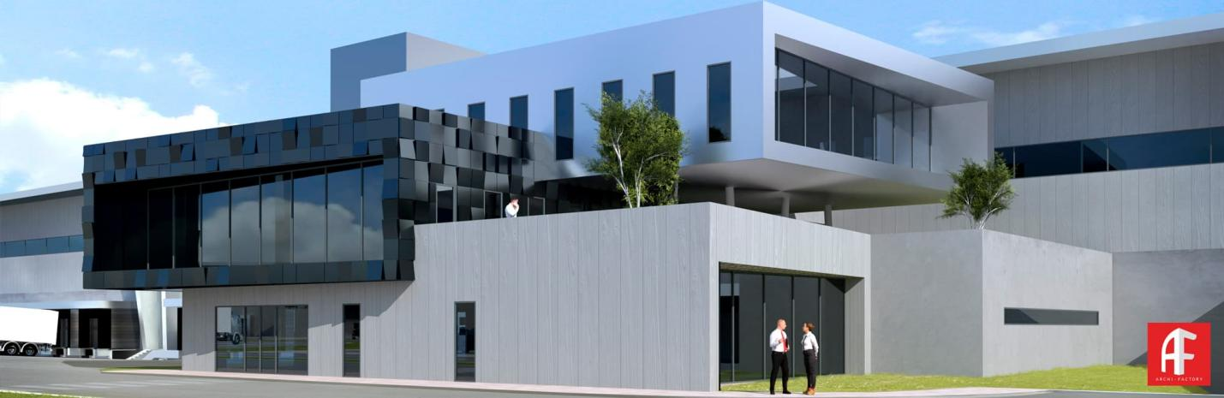
Рисуноу 11. Екстер’єр споруди

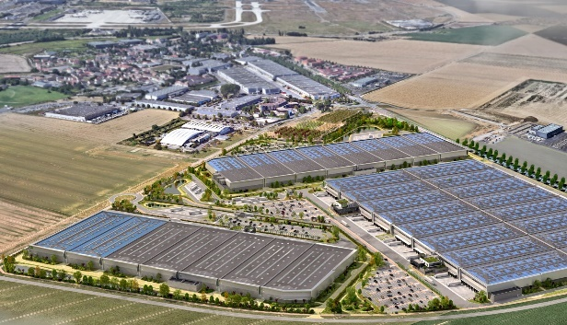
Рисунок 12. Екстер’єр споруди та вигляд комплексу із пташиного польоту

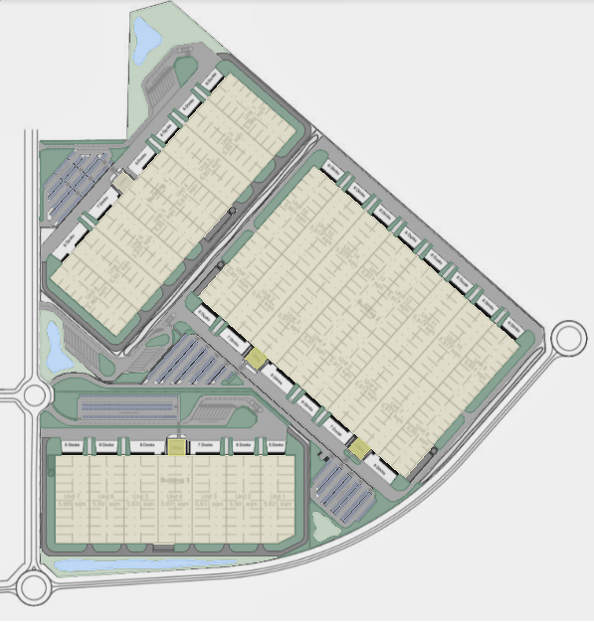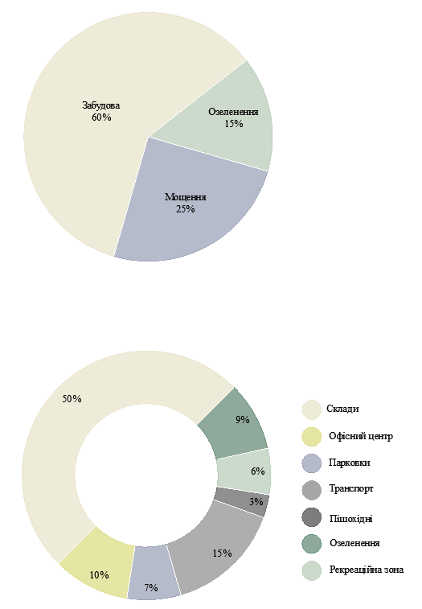
Рисунок 13. Зонування генплану
1.3.4. Логістичний центр Brebières II
Архітектори : Goodman
Рік: проектується
Площа: 94 000 м²
Місцезнаходження: Рю де Корбеем, Бреб'єр, Франція

Логістичний центр Brebières II, розташований на півночі Франції, за 40 км від півдня Лілля, неподалік від міст Аррас і Дуе, пропонує можливість розвитку 2 незалежних будівель загальною площею 94 000 кв.
З’єднаний зі столицями та містами-воротами завдяки шосе A1 (Париж – Лілль) і шосе A26 (що з’єднує тунель під Ла-Маншем із долиною Рони), має численні під’їзди, а плавність дорожньої мережі робить його ідеальним місцем для національної та європейської дистриб’юторської діяльності.
Це відремонтоване колишнє забруднене підприємство дає третє життя цьому промисловому об’єкту та має сертифікат BREEAM Excellent. [8]

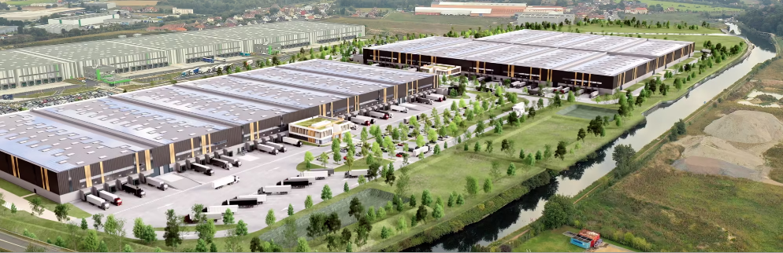
Рисунок 14. Вид з пташиного польоту
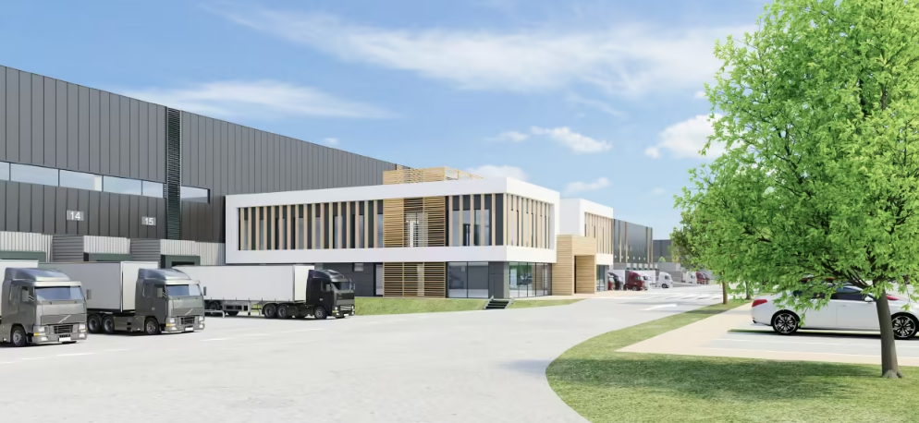
Рисунок 15 Екстер’єр споруди
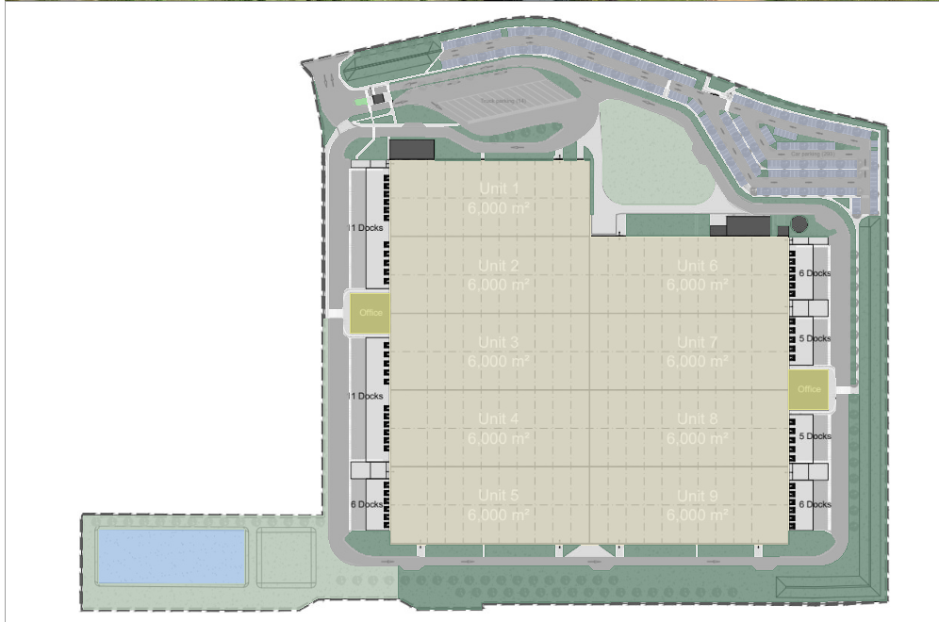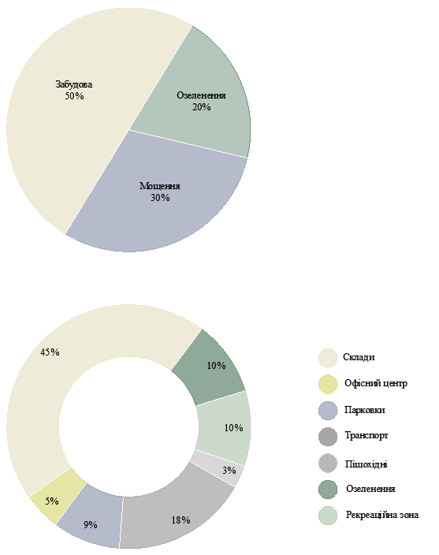
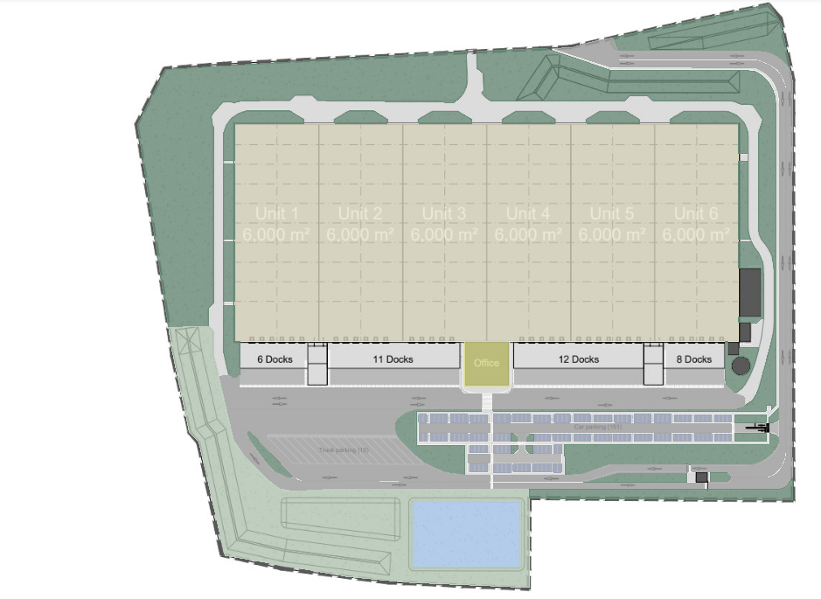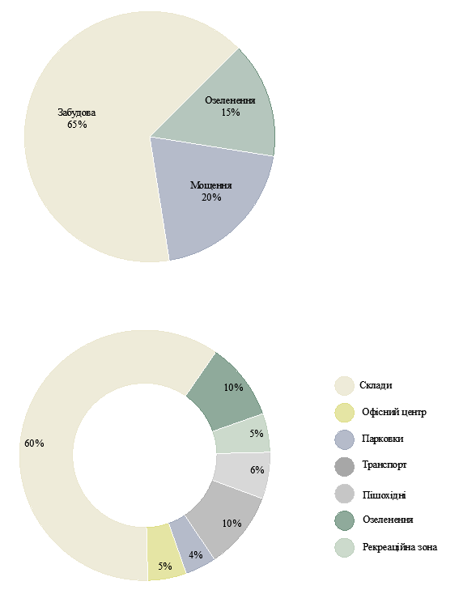
Рисунок 16. Зонування генплану

1.4.Нормативні вимоги до проєктування логістичних хабів
Проєктування логістичних хабів в Україні підпорядковується суворим нормативам. Це обумовлено тим, що такі об'єкти мають високу інтенсивність вантажопотоків, потребують складної інфраструктури й відповідають за безперебійну роботу логістичних ланцюгів. Щоб забезпечити надійність і ефективність функціонування хабів, при їхньому проєктуванні необхідно керуватися низкою державних будівельних норм, актуалізованих станом на 2022 рік.
Найголовнішим документом для складських та логістичних об'єктів є ДБН В.2.2-43:2021 «Складські будівлі», який став чинним з 1 вересня 2022 року. Цей норматив визначає загальні вимоги до проєктування нових складських будівель, а також до реконструкції чи капремонту вже існуючих споруд. Його положення поширюються не лише на звичайні склади, а й на логістичні комплекси, якщо вони включають приміщення для зберігання товарів.
Починаючи роботу над проєктом, архітектори та інженери мають визначити призначення об'єкта, його клас надійності, тип вантажів, які будуть оброблятися, а також особливості роботи персоналу й техніки. Більшість логістичних хабів проєктуються як одноповерхові споруди з великою площею перекриття. Каркас зазвичай виготовляють із металевих конструкцій, а стіни з сендвіч-панелей. Стандартний крок колон має становити не менше 12 метрів, що дозволяє забезпечити достатній простір для маневру техніки та встановлення стелажних систем. [1]
Особлива увага приділяється підлозі складу. Вона повинна бути бетонною, армованою, з антипиловим покриттям і розрахованою на навантаження не менше 5 тонн на квадратний метр. Також важливо забезпечити мінімальну висоту стелі не менше 8 метрів, адже це дозволяє організовувати багаторівневе зберігання товарів, що особливо актуально для великих логістичних операторів.
Ключовим елементом будь-якого хабу є вантажно-розвантажувальні зони. За нормами, на кожні 500-1000 м² площі повинен бути щонайменше один доковий шлюз. Рампи встановлюють на висоті 1,2 метра від рівня землі, щоб вантажівки могли зручно стати до навантаження. Тут же обов'язково передбачаються пандуси або сходи для обслуговуючого персоналу.
Також ДБН вимагає проєктування всіх необхідних інженерних систем: вентиляції, опалення, водопостачання, каналізації, пожежогасіння та освітлення.
Логістичний хаб це не лише будівля, а й уся прилегла територія. Ділянка повинна мати зручні в'їзди й виїзди, майданчики для маневрування фур, паркування для легкових авто, чітко розмічені зони пішохідного і вантажного руху. Якщо хаб обслуговує значний регіон або міжнародні вантажі, то важливо забезпечити доступ до залізничної гілки або автомагістралі. [2]
Ще одна вимога, яка не менш важлива це доступність. У логістичних хабах потрібно передбачити можливість безбар'єрного доступу для осіб з інвалідністю. Це стосується вхідних груп, санвузлів, пандусів, а також навігації по території.
Висновок до розділу 1:
У результаті опрацювання теоретичних засад проєктування логістичних об'єктів визначено сутність та функції логістичного хабу як ключового елементу сучасної транспортно-логістичної інфраструктури. Проведено типологізацію об'єктів логістики, охарактеризовано світовий та вітчизняний досвід проектування логістичних центрів, що дозволило сформувати уявлення про сучасні тенденції, технологічні підходи та просторово-функціональні рішення. Розглянуто нормативну базу, що регламентує проєктування таких об'єктів, зокрема з точки зору містобудівних технічних вимог.

РОЗДІЛ II. ПРОСТОРОВА ОРГАНІЗАЦІЯ ЛОГІСТИЧНОГО ХАБУ В СТРУКТУРІ ІВАНО-ФРАНКІВСЬКОЇ ТГ
2.1 Архітектурно-просторовий аналіз Івано-Франківської ТГ
Івано-Франківськ - місто в Україні, обласний центр Івано-Франківської області, районний центр та центр міської територіальної громади, економічний і культурний центр Прикарпаття. Один із трьох головних центрів історико-географічного регіону Галичина. [5]
Івано-Франківськ розташований на Покутській рівнинній території південного заходу України у межиріччі Бистриці Надвірнянської та Бистриці Солотвинської. Територія міста становить 3,89 тис. га (0,3 % території області). [5]
У рамках аналізу просторового розвитку Івано-Франківської територіальної громади було розроблено схему розвитку логістики (рисунок 17), яка окреслює потенційні напрямки інтеграції логістичних вузлів у транспортну та територіальну структуру громади. Основна мета даної схеми визначити оптимальні просторові положення для розміщення логістичного хабу з урахуванням існуючих магістральних комунікацій, напрямків вантажопотоків та функціонального зонування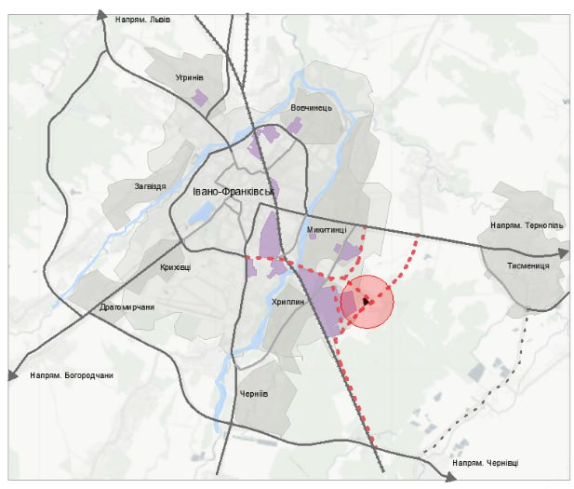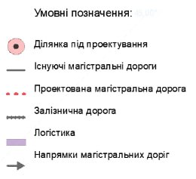
Рисунок 17. Схема розвитку логістики в Івано-Франківськії ТГ(проєктна пропозиція)
У проєктній схемі визначено ключову ділянку під проєктування логістичного комплексу, що розташована у с. Микитинці та поблизу с. Хриплин. Це обґрунтовано такими факторами:
- Наявністю залізничної інфраструктури в безпосередній близькості - гілка сполучає ділянку з Івано-Франківським залізничним вузлом.
- Інтеграцією в наявну систему магістральних доріг, що з'єднують місто з такими напрямками: Львів, Тернопіль, Чернівці, Богородчани.
- Функціональним зонуванням навколишньої території, де переважають виробничі, складські та малонаселені ділянки, що зменшує соціальне навантаження на житлову забудову.
Відповідно до цього була розроблена схема транспортних шляхів у с. Микитинці Івано-Франківської ТГ (рисунок18). Основна увага приділена аналізу існуючих та перспективних транспортних шляхів, що забезпечують ефективну логістичну взаємодію.
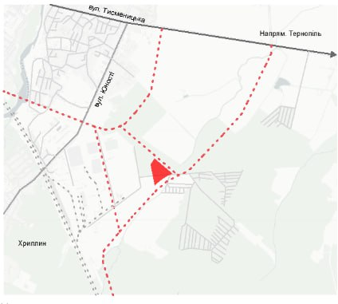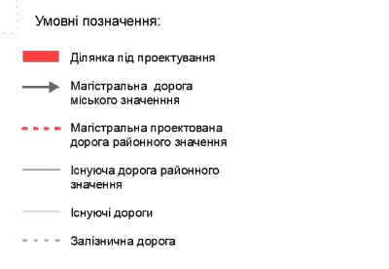
Рисунок 18. Схема транспортних шляхів .
Ділянка проєктування розташована у транспортно зручному вузлі на перетині кількох важливих напрямків, що забезпечує легкий доступ для вантажного та іншого транспорту з різних сторін.
- Міська магістраль — це вул. Тисменицька, яка пролягає на північ від ділянки та сполучає її з центральною частиною Івано-Франківська. Вона виконує роль головної міської траси для під'їзду до майбутнього хабу.
- Проєктовані магістралі районного значення створюють перспективний транспортний каркас, що дає змогу забезпечити ефективне сполучення як з боку села Хриплин, так і в напрямку Тернополя.
- Існуючі районні дороги та допоміжні шляхи це наявна дорожня мережа, що наразі функціонує в межах ділянки .
- Залізнична лінія, яка проходить поблизу від ділянки, формує сприятливі умови для подальшого розвитку мультимодальної логістики.

2.2. Особливості вибору ділянки на проєктування. Характеристики містобудівної, транспортної, соціальної, функціональної інфраструктури
Вибір території для розміщення логістичного хабу є важливим рішенням, яке безпосередньо впливає на ефективність логістичних процесів, економічну доцільність проєкту та довгостроковий розвиток територіальної громади. У межах Івано-Франківської територіальної громади ділянка для проєктування обрана з урахуванням ряду ключових просторових, функціональних та інфраструктурних чинників.
Однією з головних переваг обраної ділянки є її висока транспортна доступність:
- Ділянка розташована поблизу кількох існуючих і запланованих магістральних доріг районного та міського значення.
- Неподалік пролягає залізнична колія, що створює можливості для організації мультимодальних перевезень, зокрема залізнично-автомобільної логістики.
- Завдяки близькості до вулиці Тисменицької забезпечено зв'язок із центром Івано-Франківська та швидкий вихід на напрямки до Тернополя, Чернівців, Львова та інших регіональних центрів.
Ділянка потрапляє до зони, передбаченої для розміщення логістичної та промислової інфраструктури згідно з генеральним планом. Це дозволяє уникнути конфліктів з навколишніми житловими зонами.
Поруч розташовані промислові підприємства, склади, митні пости та інші інфраструктурні об'єкти, які формують сприятливе логістичне середовище. Крім того, близькість до міста забезпечує достатню кількість трудових ресурсів для обслуговування об'єкта.
Ділянка знаходиться у південно-східній частині Івано-Франківської ТГ, яка вже визначена як перспективна зона для економічного розвитку. Оточення ділянки розраховане на майбутнє розширення за потреби.
Містобудівна організація логістичного хабу базується на функціональному зонуванні(рисунок 19), що передбачає виділення територій під склади, адміністративно-офісні приміщення, майданчики для транспорту та сервісні об'єкти. Ділянка інтегрована у структуру промислово-логістичних парків, що відповідає вимогам чинного містобудівного законодавства та забезпечує відсутність конфлікту з житловими зонами. 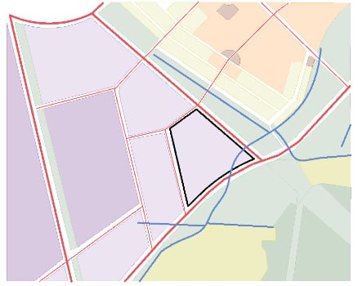
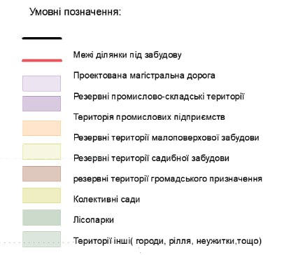
Рисунок 19. Схема функціонального зонування (існуючий стан)
Транспортна інфраструктура є критично важливим компонентом логістичного комплексу(рисунок 20). Вона включає:
- доступ до розгалуженої мережі автомобільних доріг із зручними під'їздами до об'єкта;
- наявність або близьке розташування залізничних колій для забезпечення мультимодальних перевезень;
- облаштування спеціалізованих зон для навантаження/розвантаження, стоянок вантажного транспорту та зарядних станцій;
- створення умов для безперервного та ефективного переміщення вантажів.
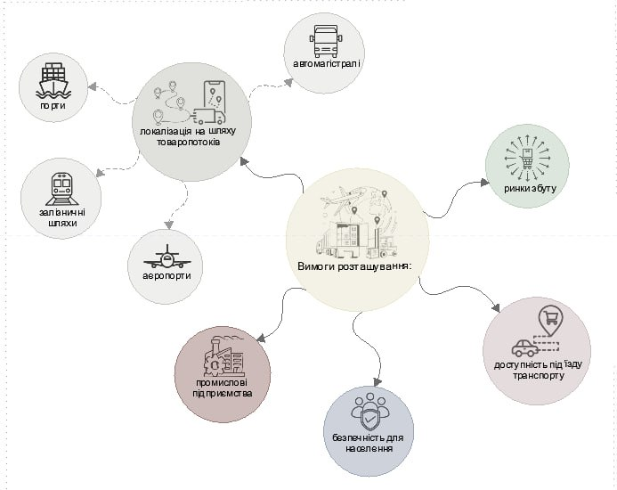
Рисунок 20. Вимоги до розташування складських приміщень
Соціальні елементи інфраструктури спрямовані на забезпечення належних умов праці, безпеки та відпочинку персоналу. До них належать:
- офісні приміщення з сучасною інженерією та оснащенням;
- приміщення загального користування: їдальні, кімнати відпочинку, санітарні блоки;
- заходи з охорони праці, медичне забезпечення та дотримання санітарно-гігієнічних норм;
- озеленення території, рекреаційні зони для працівників;
- можливість створення навчальних центрів для підвищення кваліфікації персоналу.
Функціональна складова охоплює всі елементи, що забезпечують ефективну логістичну діяльність хабу. Вона передбачає:
- сучасні складські потужності класу А/А+ з кліматичним контролем, системами безпеки й автоматизації;
- виробничо-логістичні зони для сортування, пакування та комплектації товарів;
- митні термінали та склади тимчасового зберігання;
- транспортні термінали для приймання, перевантаження та відправлення вантажів;
- сервісні об'єкти станції техобслуговування, автомийки, АЗС, очисні споруди;
- інтегровані ІТ-системи управління (WMS, TMS), що забезпечують контроль логістичних процесів у режимі реального часу.

2.3. Генеральне планування логістичного хабу: зв’язки, зони, функції
Подані схеми відображають комплексний підхід до формування генерального плану(рисунок 21) логістичного центру з акцентом на раціональне функціональне зонування та чітку організацію транспортних потоків. Проєкт передбачає ефективну взаємодію між усіма структурними елементами об'єкта, забезпечуючи безпеку та зручність. 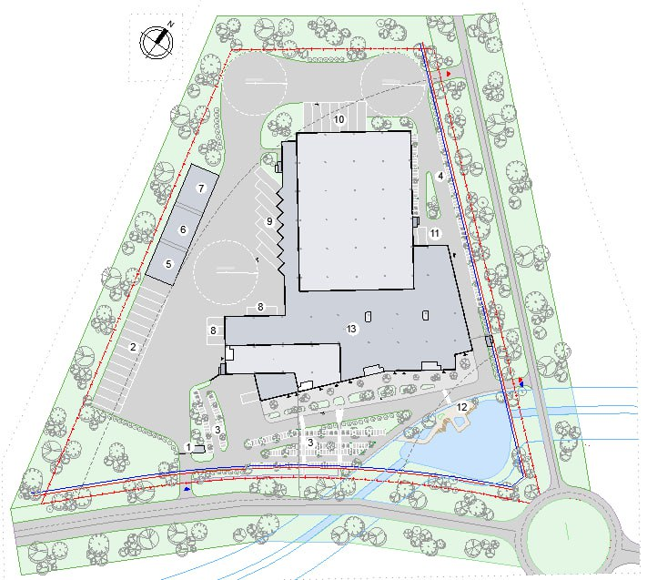
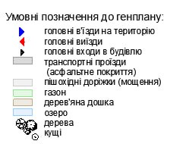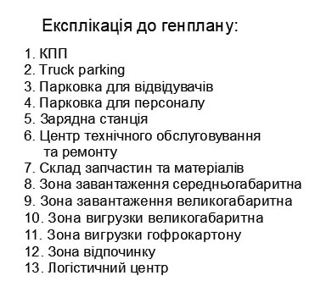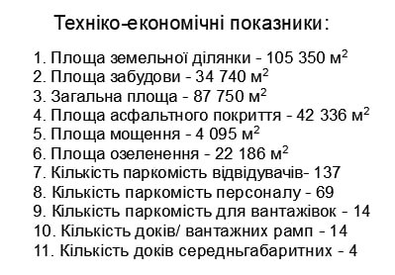
Рисунок 21. Генплан М 1:2000
Функціональне зонування (рисунок 22)
Зона безпеки та контролю:
- На в'їзді до території передбачено розміщення контрольно-пропускного пункту (КПП), який виконує функцію регулювання доступу транспорту та персоналу.
- Реалізована система спостереження та маршрутизації для різних категорій користувачів вантажного, господарського транспорту й пішоходів.
Паркувальні зони:
- Truck parking — спеціалізована стоянка для великовантажного транспорту з зручним доступом до зони розвантаження та завантаження.
- Парковка для відвідувачів розміщена поблизу головного входу до адміністративно-офісної частини.
- Парковка для персоналу - виділена ділянка, ізольована від основного логістичного потоку для підвищення безпеки.
Логістичний центр:
- Центральна споруда комплексу виконує основні логістичні функції - зони завантаження/відвантаження, обробки товарів, адміністративні приміщення.
- Присутні спеціалізовані площі для обробки гофрокартону, які сприяють оптимізації процесів пакування та складування.
Інфраструктура обслуговування
- Передбачено станції зарядки електротранспорт
- Зона відпочинку для водіїв .
- В будівлі також інтегровані їдальня та офісні приміщення для комфортної роботи персоналу.
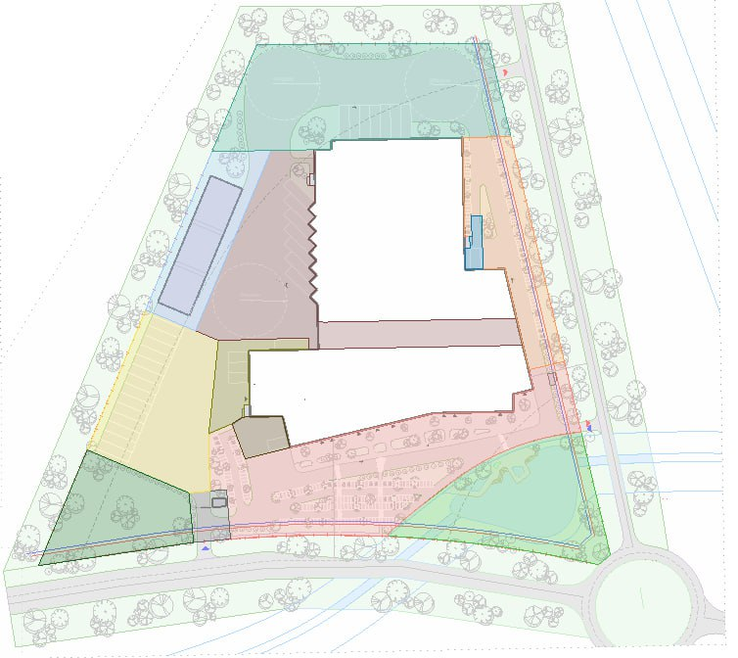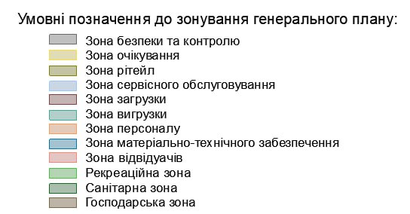
Рисунок 22. Схема функціонального зонування генплану
Організація транспортних потоків (рисунок 23)
Розділення транспортних маршрутів:
- Великогабаритний транспорт має окремі траєкторії руху з прямим доступом до зон завантаження/відвантаження.
- Середньогабаритний транспорт пересуваються відокремленими маршрутами, і має свою зону завантаження.
- Транспорт персоналу використовує незалежні шляхи для внутрішнього пересування по території.
- Господарський транспорт має свій маршрут руху та привозить продукти до кухні
- Транспорт відвідувачів має виділені маршрути , що мають прямий доступ до торгових площ, офісних та їдальні.
Пішохідна інфраструктура:
- Входи до будівлі диференційовані за категоріями користувачів: для відвідувачів, персоналу та водіїв.
- Пішохідні маршрути забезпечують безпечне переміщення без перетину з транспортними шляхами, що мінімізує ризики ДТП
Комерційна функція:
- Передбачено вхід до торгової зони з окремими паркувальними місцями.
- Відбувається поєднання логістичних і комерційних процесів в межах одного об'єкта, що підвищує ефективність використання площі.
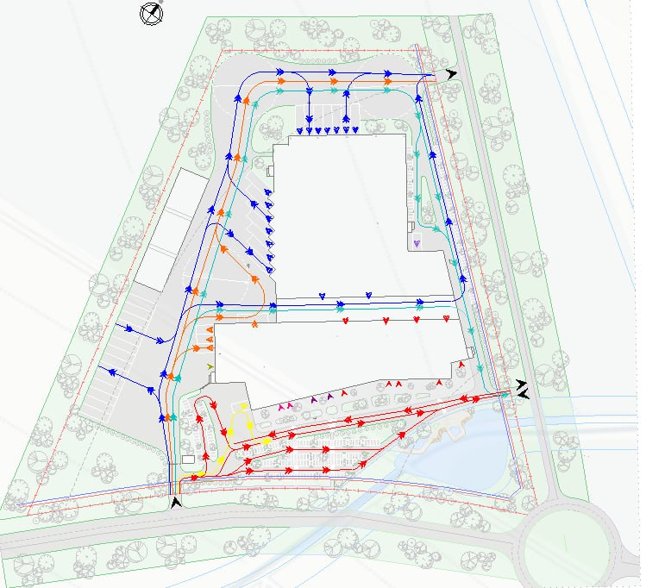

Рисунок 23. Схема руху по території
Висновок до розділу 2:
У цьому розділі проведено комплексний просторовий аналіз Івано-Франківської територіальної громади з урахуванням містобудівних, транспортних, соціально-економічних та інфраструктурних факторів. Обґрунтовано вибір земельної ділянки для розміщення логістичного хабу. Запропоновано принципи функціонального зонування території хабу, що забезпечують ефективне логістичне обслуговування, взаємозв'язок усіх елементів, а також можливість подальшого розвитку об'єкта відповідно до потреб регіону.

РОЗДІЛ III. ПРОЄКТНА ПРОПОЗИЦІЯ ЛОГІСТИЧНОГО ХАБУ
3.1.Архітектурно-планувальна структура проєктованого об’єкту
Архітектурна структура будівлі поділена на два основних блоки, кожен із яких виконує окремі функції. Водночас ці блоки включають низку функціональних зон, що гармонійно інтегруються між собою, забезпечуючи ефективність роботи всієї споруди. Розглянемо детальніше зонування та планування укриття, першого, другого, третього поверху їх основні приміщення, що тут розміщуються.(рисунок 24)
В логістичному хабі продемонстровані такі зони:
Блок складської частини:
- Зона розвантаження великогабаритна
- Зона розпакування
- Зона фасування
- Зона довгого зберігання
- Зона короткого зберігання
- Зона розвантаження гофрокартону
- Зона зберігання гофрокартону
- Зона виготовлення упаковки
- Зона комплектації
- Зона видачі великогабаритна
- Також тут є кімната завідувача складом , кімната персоналу та санвузли які роззосереджені по різних частинах.
- Зона видачі середньогабаритна
- Зона складу для торгових площ у ній розташовуються кімнати для персоналу та санвузли.
Блок адміністративних-приміщень
- Зона торгових площ у ній розташовані кімнати для персоналу та санвузли
- Зона офісних приміщень
- Зона відпочинку
- Зона зимового саду
- Транзитна зона
- Робоча зона
- Зона їдальні тут знаходяться зона видачі, стійка бармена .
- Зона кухні тут є сервірувальня, посудомийна, гарячий та холодний цех, складські приміщення, комори та кімната для персоналу.
- Зона далекобійників для них відведені окремі входи ,а також спальні кімнати з душовими та санвузлами
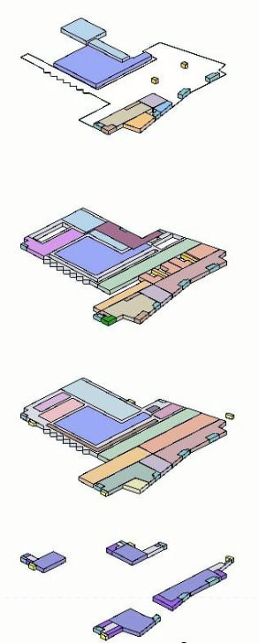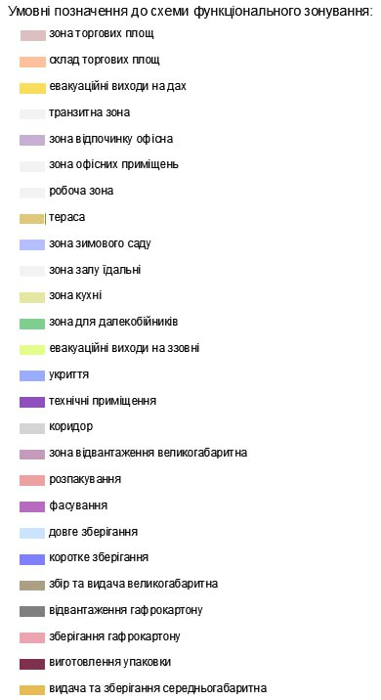
Рисунок 24. Схема функціонального зонування поверхів.
Переходимо до аналізу просторової організації першого поверху, (рисунок 25.)зокрема розглянемо, які приміщення тут розміщені та яким чином вони функціонально і логістично взаємопов'язані між собою.
Головний адміністративний блок розташований з південно-східної сторони, а також він є головний блок що ми бачимо коли заїжджаємо на територію. Вхідна зона будівлі вирішена просторо й виразно. Центральним акцентом вестибюлю є велике нестандартне декоративне кашпо, яке зустрічає відвідувачів із першого погляду. Поруч розташований ліфт, що забезпечує вертикальну комунікацію з другим поверхом. За ним знаходяться сходи, а збоку комфортні зони відпочинку, які створюють приємну атмосферу для очікування або короткого перепочинку.
Із вулиці можна перейти до зони їдальні. Вона відкривається розташованими по всій площі столиками для відвідувачів. Архітектурною особливістю простору є відкрита частина стелі, що наповнює простір природним світлом. З південно-західної сторони до зони їдальні передбачено окремий вхід для далекобійників.
У глибині їдальні розташована кухня з окремим входом і під'їздом для розваниаження продуктів. При вході на кухню знаходиться кімната для персоналу та поблизу - санвузол. Далі розміщуються: складська зона, гарячий та холодний цех, сервізна, посудомийна (куди безперебійно надходить використаний посуд), а також три невеликі комори. Прямуючи далі коридором, потрапляємо до кімнати для бармена, поряд з якою розташовані ще кілька комор - для зберігання інвентарю та необхідних матеріалів.
Окремо в будівлі передбачена зона торгових площ із самостійними входами з вулиці. Доступ до другого поверху можливий через ліфтово-сходовий блок, що виконує функцію транзитного вузла. У деяких торгових приміщеннях передбачені окремі кімнати для персоналу та санвузли, тоді як в інших такі приміщення інтегровані в складську частину, де відбувається приймання та зберігання товарів.
Переходячи до складського блоку, першою зустрічаємо зону розвантаження, яка розташована з північної сторони. Далі продукти переміщуються до зони розпакування. Якщо розпакування не потрібне, вантаж безпосередньо потрапляє до зони довготривалого зберігання. У випадку потреби спочатку до зони короткочасного зберігання, а потім на етап комплектації та видачі.
Окремо в нижній частині північної сторони знаходиться зона для розвантаження гофрокартону, а також приміщення для його зберігання.
З'єднання між адміністративним і складським блоками реалізовано через функціональні переходи, якими можуть пересуватися електрокари. Через цей проїзд вантаж транспортується до середньогабаритної зони розвантаження, що також використовується для обслуговування торгових площ.
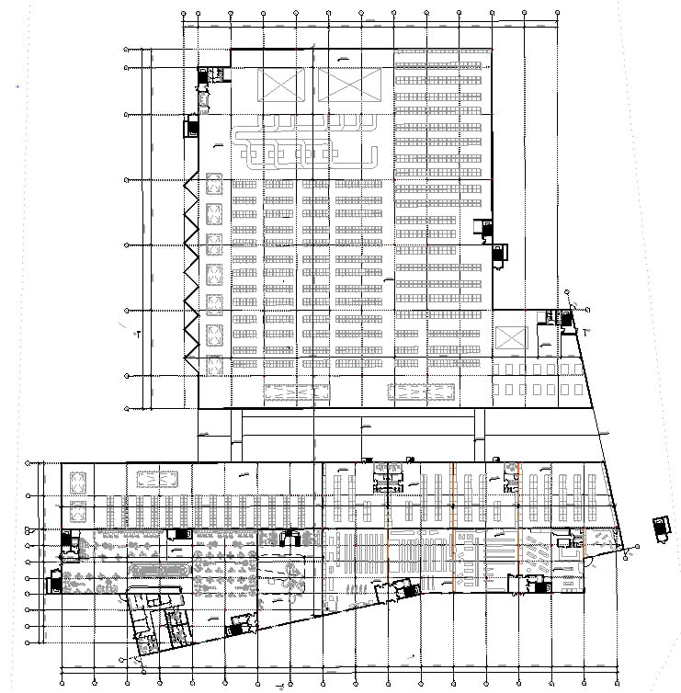
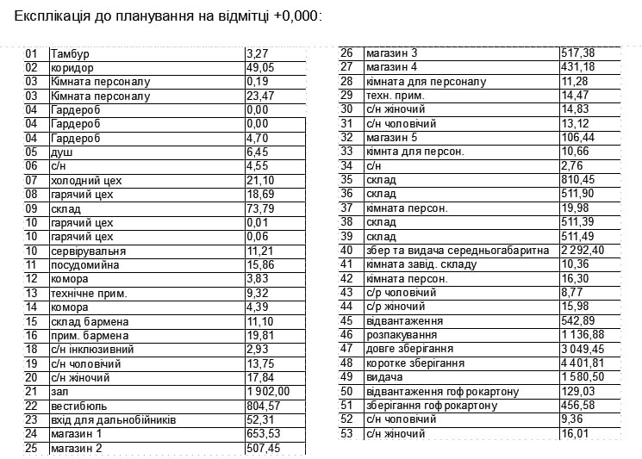
Рисунок 25. План на відмітці +0,000 М 1:1000
Потрапляючи на другий поверх (рисунок 26)офісного блоку, нас зустрічає простора відпочинкова зона - комфортний і світлий простір, що створює перше враження про офісну частину. Безпосередньо за нею розташовано гардеробну зону , де працівники можуть залишити особисті речі й підготуватися до робочого дня. Робочу зону, яка є центром повсякденної діяльності офісного персоналу.
Далі простір переходить у технічні приміщення, зокрема:
- Кімнату керівника логістики «Северна»,
- Приміщення для обробки документації,
- Господарський блок,
Виходячи з відпочинкової зони та прямуючи коридором, ми потрапляємо до кімнати переговорів, що призначена для зустрічей, обговорень і стратегічного планування. Поруч розташовані санвузли для персоналу, що забезпечують зручність на робочому місці. У цій частині будівлі передбачені сходи, які з'єднують другий поверх із першим (зоною їдальні) та третім поверхом. Водночас ці сходи не ведуть до жодних інших частин будівлі.
Окремо передбачено вхід для далекобійників з першого поверху. Після входу їх зустрічає невелика відпочинкова зона, що плавно переходить коридором у дві спальні кімнати. Далі, по коридору, розміщено санвузли та душові кабіни, що забезпечують необхідні побутові умови для відпочинку водіїв.
Для потрапляння на торгові площі використовується транзитний ліфтово-сходовий блок, який веде на другий поверх торгової частини. Також на цьому рівні передбачено вихід на дах, який використовується винятково у випадку пожежної небезпеки або надзвичайної ситуації.
У складській частині другого поверху, що з'єднана тим самим ліфтово-сходовим вузлом, розташовується зона фасування продукції. Поруч обладнано санвузли для персоналу, що працює в цій частині будівлі. Із зони фасування веде невеликий міст-перехід до зони виготовлення упаковки, куди матеріали надходять безпосередньо з першого поверху — із зони зберігання гофрокартону. Також біля цієї ділянки розташовані додаткові санвузли. Решта складських функцій зосереджені на нижньому рівні.
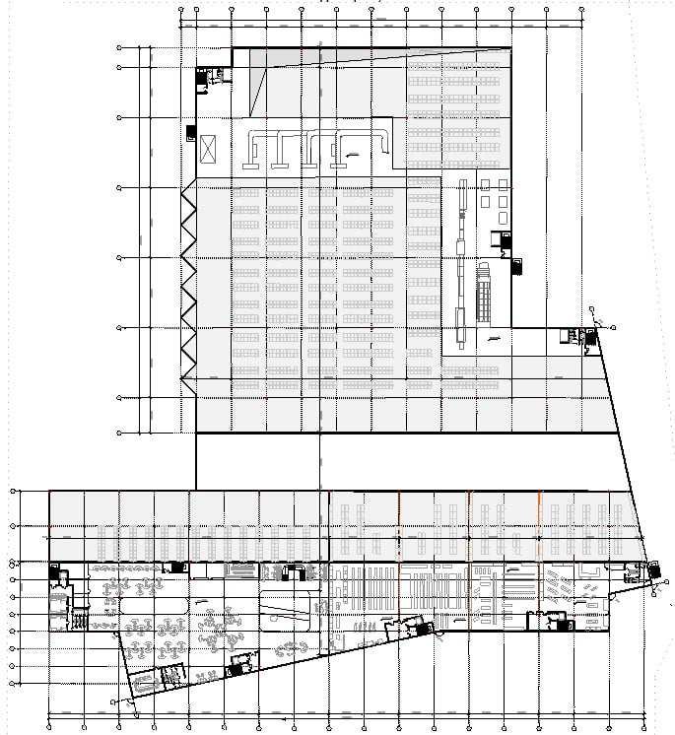
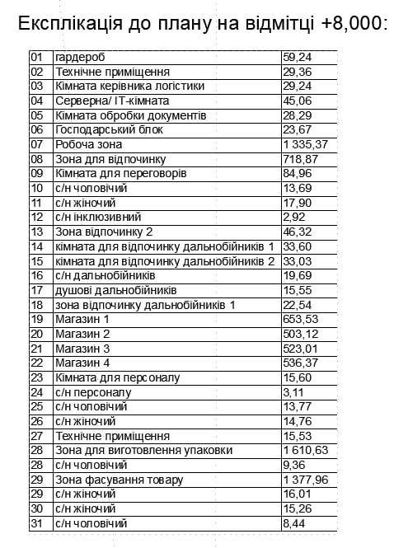
Рисунок26. Планування на відмітці +4,000 М 1:1000
Потрапляючи на третій поверх (рисунок 27) будівлі, ми одразу опиняємось у зоні відпочинку, яка виконує роль невеликого лаунж-простору для персоналу. Вона сприяє комфортному перепочинку впродовж робочого дня та формує приємну атмосферу офісної частини. Далі за нею розташована робоча зона призначена для щоденної діяльності робітників. Простір організований таким чином, щоб забезпечити зручні умови праці та ефективну взаємодію між членами колективу. Безпосередньо при вході на поверх передбачено невелике приміщення для нарад, що підходить для проведення коротких внутрішніх зустрічей або обговорень у вузькому колі.
Також на цьому рівні розміщено:
- Бухгалтерію,
- Кабінет директора
- Приміщення для зберігання архівних документів — окремий архівний кабінет, що забезпечує збереження важливої документації.
Прямуючи далі по коридору, потрапляємо до санвузлів, які обслуговують працівників цього поверху. Особливої уваги заслуговує транзитний вхід із зовнішньої сторони, біля якого облаштовано зимовий сад — зелений простір, що створює атмосферу затишку та живого середовища навіть у холодну пору року. Поруч розташована тераса з відпочинковою зоною, що відкриває можливості для неформального спілкування, перепочинку на свіжому повітрі та релаксу під час перерв
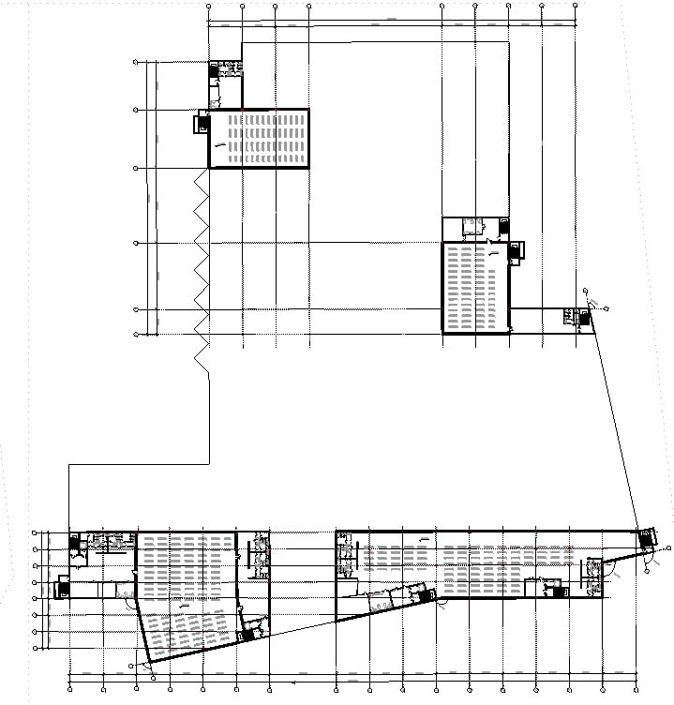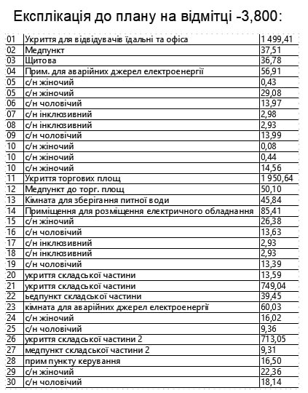
Рисунок 27. Планування на відмітці +8,000 М 1:1000
Для забезпечення безпеки персоналу, відвідувачів і водіїв на території комплексу передбачено кілька функціональних укриттів, (рисунок 28.) які розташовані у ключових зонах адміністративного, торгового та складського блоків. Усі укриття мають потовщені стіни, місця для сидіння, а також окремі виходи назовні, що дозволяє організувати евакуацію незалежно від основного входу.
1. Укриття для офісної частини та їдальні
До укриття можна потрапити: із офісних приміщень, з їдальні, з кімнат для далекобійників — через окремі сходи
При вході до укриття з цієї частини нас зустрічають санвузли, розміщені з обох боків входу. Далі по центру розташоване основне приміщення укриття з лавками для сидіння. Поряд, зони далекобійників - біля виходу poзміщені:
- медичний пункт
- щитова,
- приміщення для аварійних джерел електроенергії.
2. Укриття для торгових площ
З боку торгових площ передбачено два незалежних входи до укриття. Потрапивши всередину, ми бачимо:
- зони з лавками, розташовані з обох сторін укриття
- санвузли,
- окремі приміщення:
1. медпункт,
2. кімната для зберігання питної води,
3. простір для розміщення електричного обладнання
З. Укриття для складських приміщень
У складському блоці передбачено два розосереджені укриття: одне — з входом із зони фасування інше — з боку зони виготовлення упаковки.
3.1. Укриття з боку фасування (південно-західна частина)
Потрапляючи до нього через коридор, ми насамперед бачимо:
- санвузли,
- медичний пункт,
- приміщення для аварійного електропостачання
- основне укриття
3.2. Укриття з боку виготовлення упаковки (південно-східна частина)
Це укриття має два окремі входи:
- Перший — веде через коридор, при вході до якого розміщені санвузли, а далі основне укриття
- Другий — розташований поруч із медпунктом, і веде через приміщення пункту управління, де також розміщене додаткове обладнання для зв'язку чи координації
- 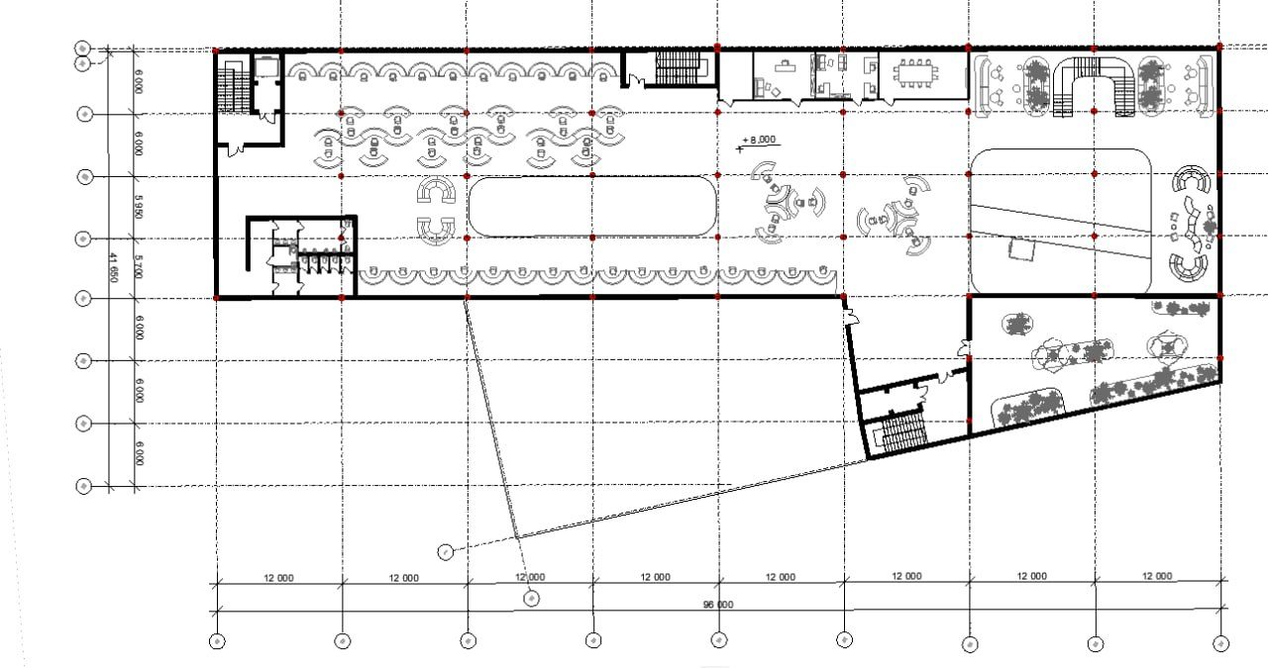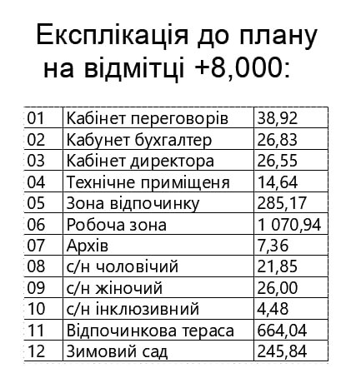
Рисунок 28. План на відмітці -3,800 М 1:1000

3.2. Об’ємно-просторове рішення проєктного логістичного хабу
Об'ємно-просторове вирішення логістичного хабу зумовлено багатофункціональним призначенням об'єкта, необхідністю ефективної взаємодії між адміністративними, торговими, виробничими та складськими блоками, а також сучасними вимогами.
Основна композиція будівлі має лінійно характер, що дозволяє максимально ефективно організувати логістичні процеси. Об'єм розділений на кілька функціональних блоків із чіткою візуальною і планувальною структурою: адміністративно-офісну частину, зону торгових площ, виробничо-складський блок, технічні приміщення, зони відпочинку та укриття.
Головний фасад вирішено у сучасному архітектурному стилі з використанням панорамного скління, яке забезпечує природне освітлення адміністративних і громадських приміщень. Скління поділене вертикальними та горизонтальними профілями, що надає фасаду ритмічності й композиційної виразності. З метою обмеження надлишкового сонячного випромінювання застосовано навісні сонцезахисні сітки та легкі металеві конструкції, які також створюють глибину фасаду та підвищують енергоефективність будівлі. Акцентовані вхідні портали оформлені за допомогою контрастного матеріалу бетон , він полегшує орієнтування відвідувачів і працівників.
Бічні та тильні фасади оформлено сендвіч-панелями з покриттям, стійким до атмосферних впливів. У складській частині розміщені докові ворота для завантаження/розвантаження товарів, що дозволяє організувати ефективну роботу вантажного транспорту. Фасадна система поєднує прозорі горизонтальні та вертикальні вікна, що відповідає функціональному зонуванню будівлі. У технічних зонах передбачено відкидні решітки для виходу на дах із метою обслуговування інженерного обладнання.
Частина даху експлуатована. Передбачено терасу над зоною їдальні, евакуаційні виходи, а також місця для встановлення інженерного обладнання (вентиляційні установки, сонячні панелі тощо). Зона даху виконує також функцію аварійної евакуації - передбачено виходи із другого поверху торгових площ з можливістю спуску по зовнішніх сходах.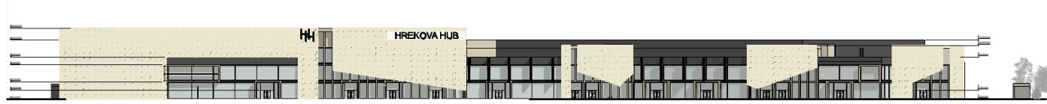
Рисунок 29. Фасад в осях 1-18, М 1:1000
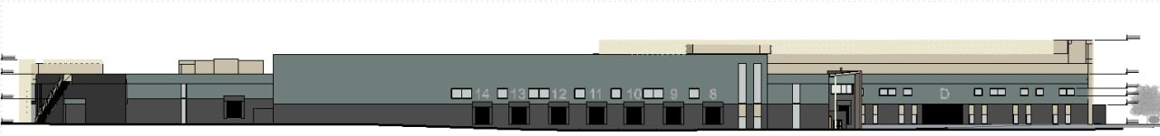
Рисунок 30. Фасад в осях 18-1, М 1:1000

Рисунок 31. Фасад в осях А-Л’, М 1:1000

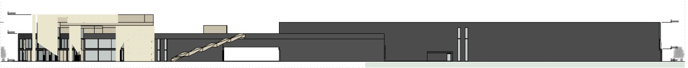Рисунок 32. Фасад в осях Л’-А, М 1:1000

3.3. Конструктивні, інженерні та енергоефективні рішення об’єкту
Логістичний хаб запроєктований як двоповерхова та триповерхова будівля каркасного типу зі збірно-монолітною конструктивною схемою. Основні конструктивні та технічні характеристики об'єкта:
- Фундамент монолітний залізобетонний.
- Каркас металевий, із жорстким з'єднанням колон з фундаментом та жорстким кріпленням ригелів покрівлі до колон.
- Зовнішні стіни та перегородки виконані з сендвіч-панелей, закріплених на сталевих профілях.
- Покриття даху металеві ферми з настилом із профільованого листа.
- Покрівля складається з профільованого листа по утеплювачу з жорстких мінераловатних плит.
- Віконні та дверні блоки виготовлені з металопластику та алюмінієвого профілю за індивідуальним проєктом, вікна оснащені двокамерними склопакетами з потрійним склінням.
- Система водовідведення організована зовнішня.
Підставою для фундаментів є ґрунт сірий та жовтувато-сірий твердий високопористий суглинок, що має просідаючі властивості Для підвищення несучої здатності основи передбачене влаштування ущільненої подушки з інертних матеріалів (пісок, щебінь, гравій), а також трамбування ґрунту.
Несучі та огороджувальні елементи конструкції споруди виконані з бетону, залізобетону, а також природного або штучного каміння.
Металеві колони застосовуватись як несучі елементи за умови їх повного обкладання цеглою, шлакоблоками або піноблоками до рівня стелі. Крім того, допускається використання вогнезахисного покриття: фарбування, оштукатурення чи облицювання негорючими матеріалами.
Внутрішні перегородки споруди виконуються виключно з негорючих матеріалів, що відповідає протипожежним нормам. Для теплоізоляції стін, перегородок та покрівлі використовуються мінераловатні утеплювачі на базі базальтового волокна, які мають високі показники вогнестійкості та теплоізоляції.
Приміщення забезпечуються природним освітленням через віконні прорізи, розташовані в зовнішніх стінах або покрівлі, що сприяє енергоефективності та комфортності експлуатації будівлі.
Організація вантажно-розвантажувальних операцій
Кількість постановочних місць на території логістичного хабу має відповідати максимальній кількості вантажівок, що одночасно здійснюють завантаження чи розвантаження.Кожне постановочне місце обладнується:
- Докшелтером
- Доклевелером
- Ролетними воротами з оглядовим віконцем 540×240 мм, розташованим на висоті 1,5 м від рівня підлоги терміналу
- Ідентифікаційною табличкою з номером місця, розміщеною на висоті 4-6 м (залежно від конструктивного рішення) від рівня покриття автодвору
Підлога у виробничих приміщеннях повинна бути рівною, без тріщин, западин або інших дефектів, з гладкою поверхнею, що легко піддається очищенню та миттю. Її покриття виконується з міцних та зносостійких матеріалів, які відповідають вимогам технологічного процесу та будівельним нормам щодо надійності і довговічності.
Складські приміщення мають бути обладнані рампами, воротами з герметизуючими елементами. Верхній край рампи обов'язково маркується сигнальною розміткою. Мінімальна ширина рампи становить 3 метри.
Офісні та адміністративні приміщення
- Мінімальна площа, передбачена для одного робочого місця, становить не менше 6 м².
- Санітарні вузли повинні бути розташовані на відстані не більшій за 75 метрів від найвіддаленішої робочої точки.
- Будівлі офісного та адміністративного призначення мають бути забезпечені системами холодного та гарячого водопостачання, а також каналізацією.
- Температура в офісних просторах у холодну пору року має бути не нижчою за +18°С, згідно з санітарними нормами.
- Щоденне прибирання робочих місць по завершенню робочого дня здійснюється безпосередньо працівниками.
- Поперечний ухил підлоги рампи не повинен перевищувати 1%. Рампа також повинна мати пандус з кутом нахилу не більше 5° та сходи, обладнані поручнями. Для візуального виділення безпечного руху перша та остання сходинки маркуються жовтим кольором.
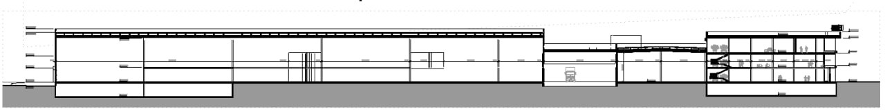
Рисунок 33.Розріз 1-1 М 1:1000
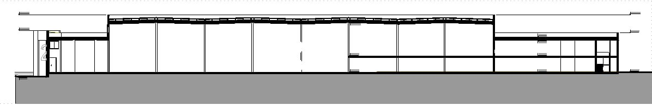
Рисунок 34.Розріз 2-2 М 1:1000

3.4. Реалізація вимог інклюзивності та безпеки користувачів проєктованого об’єкту
Під час проєктування логістичного хабу особливу увагу було приділено реалізації принципів інклюзивності та забезпечення безбар'єрного доступу до всіх функціональних зон об'єкта.
З цією метою передбачено:
- Безбар'єрні проїзди до основних входів, зон укриття, офісної частини, їдальні та торгових площ;
- Ліфти, що з'єднують усі рівні будівлі — від першого до третього поверху, з виходами у ключові зони: адміністративну, торгову та зону укриттів;
- Доступ до укриттів для маломобільних осіб передбачений через ліфтові шахти, що ведуть безпосередньо у зони захисту;
- Зручне внутрішнє планування з широкими коридорами, зрозумілим зонуванням, наявністю відпочинкових просторів, навігації та кімнат персоналу на кожному рівні;
- Передбачено можливість встановлення інформаційних панелей або телевізійних дисплеїв у громадських зонах (наприклад, вестибюль, зони очікування, їдальня) - для візуальної інформації, сигналів тривоги, а також дублювання важливих повідомлень для людей із порушеннями слуху чи мовлення.
Таким чином, інфраструктура хабу передбачає рівні можливості використання об'єкта для всіх категорій користувачів, у тому числі осіб з інвалідністю, батьків із дітьми та людей похило віку.
Безпека користувачів — ключовий пріоритет під час формування планувальних та інженерних рішень комплексу. З метою дотримання норм пожежної безпеки та надзвичайного реагування реалізовано наступне:
- Подвійна система евакуації передбачена з усіх функціональних блоків:
- З торгових площ передбачено два виходи: основний — у транзитний блок, та додатковий на дах із виходом назовні через зовнішні сходи з боку північно-східної частини об'єкта;
- Із кожного укриття — окремий аварійний вихід на вулицю, що дозволяє уникати перехресного руху в екстрених стуаціях;
- Усі ліфти мають функцію транзитного доступу до укриттів, навіть у разі зупинки основного живлення передбачено аварійне електропостачання;
- Укриття обладнані згідно з вимогами цивільного захисту:
- Потовщені захисні стіни,
- Сидіння, санвузли, медичні пункти,
- Сховища питної води,
- Приміщення аварійного електроживлення,
- На території передбачено розосереджене розташування укриттів, що мінімізує ризики скупчення людей та підвищує ефективність реагування у критичних ситуаціях.
Висновок до розділу 3:
На основі проведених досліджень сформовано архітектурно-планувальну концепцію логістичного хабу, яка передбачає чіткий поділ на функціональні зони: зони зберігання, відвантаження, розпакування, офісні та побутові приміщення, кухню, вхідну зону для далекобійників тощо. Об'ємно-просторові та конструктивні рішення забезпечують оптимальні умови для експлуатації, можливість масштабування та адаптації до сучасних технологічних вимог. Проєкт також враховує принципи інклюзивності, пожежної безпеки, енергоефективності та ергономічності.
Загальні висновки:
Проєкт логістичного хабу охоплює повний спектр питань від теоретичних засад до практичної реалізації проєктних рішень. У першому розділі було проаналізовано сутність, функції та типологію логістичних об'єктів, а також розглянуто сучасний вітчизняний і зарубіжний досвід проєктування логістичних центрів. Це дало змогу визначити ключові тенденції та вимоги до сучасних логістичних хабів, які враховуються у проєктуванні.
У другому розділі здійснено просторовий аналіз Івано-Франківської територіальної громади, що дозволило обґрунтувати вибір конкретної земельної ділянки для розміщення об'єкта. Було визначено оптимальну просторову структуру логістичного хабу, що базується на функціональному зонуванні з урахуванням транспортної доступності, взаємозв'язків зон, навантажень і потоків.
У третьому розділі подано безпосередні проєктні пропозиції щодо архітектурно-планувального вирішення об'єкта. Враховано вимоги інженерного забезпечення, конструктивних рішень, енергоефективності, інклюзивності та безпеки експлуатації. Просторово-функціональна організація території передбачає раціональне розміщення зон зберігання, відвантаження, торгівлі, адміністративних і побутових приміщень, що сприяє оптимізації логістичних процесів.
Таким чином, запропонований проєкт логістичного хабу поєднує сучасні архітектурні, інженерні та функціональні рішення, що відповідають потребам регіону та стандартам ефективної логістики. Об'єкт є перспективним інфраструктурним вузлом, здатним забезпечити високу продуктивність, безперебійність товарообігу, комфорт для персоналу та сталий розвиток міського середовища.

Список використаних джерел
1. ДБН В.2.2-43:2021. Складські будівлі. Основні положення. – [Чинний від 01.09.2022]. – Київ : Мінрегіон України, 2021. – С. 22–23.
2. ДБН Б.2.2-12:2019. Планування і забудова територій. – [Чинний від 01.10.2019]. – Київ : Мінрегіон України, 2019. – С. 30, 39.
3. Кустріч Л. О. (2022). Агрологістичні хаби як невід’ємна складова розвитку аграрного сектору України. Економіка та суспільство (39), с. 7
https://doi.org/10.32782/2524-0072/2022-39-14
4. Хімічева Г., Білашов К. (2024). Обгрунтування вибору та ефективності застосування логістичних хабів за класифікаційними ознаками. Журнал науковий огляд №3 (95), с. 21
5. Івано-Франківськ // Вікіпедія : вільна енциклопедія.
URL: https://uk.wikipedia.org/wiki/Івано-Франківськ
6.Логістичнгий центр Порт Львів / Аlterra Group
URL: https://port.lviv.ua/about-port-new
7. Логістичний і промисловий центр Le Mesnil-Amelot / Goodman
URL: https://fr.goodman.com/en/our-properties/properties-for-lease/le-mesnil-amelot-logistics-centre
8. Логістичний центр Brebieres II / Goodman
URL: https://fr.goodman.com/en/our-properties/properties-for-lease/brebieres-2-logistics-centre
9.BW II - Промислова будівля у Віана-ду-Каштелу/ Multiprojectus
URL: https://amazingarchitecture.com/industrial-architecture/bw-ii-industrial-building-in-viana-do-castelo-portugal-by-multiprojectus

